Proyek ISYS6895003
Sistem Informasi <<Open University Learning Analytics>>

Kelas : BF11
Kelompok : 3 Anggota :
<<Aditya Naufal Erlangga>> / <<2802549174>>
<<Gideon Manggaprouw>> / <<2802559704>>
<<Thio Michael Yulianto>> / <<2802550781>>



BINUS UNIVERSITY
Jakarta Genap 2025 / 2026
Link Referensi: https://www.kaggle.com/datasets/rocki37/open-university-learning-analytics-dataset

1. Data Cleaning and Preparation
- Melakukan Manipulating text dengan cara membuat UPPERCASE di column highest_education dan region di tabel master_student. Dengan mengklik tab Transform pilih UPPERCASE
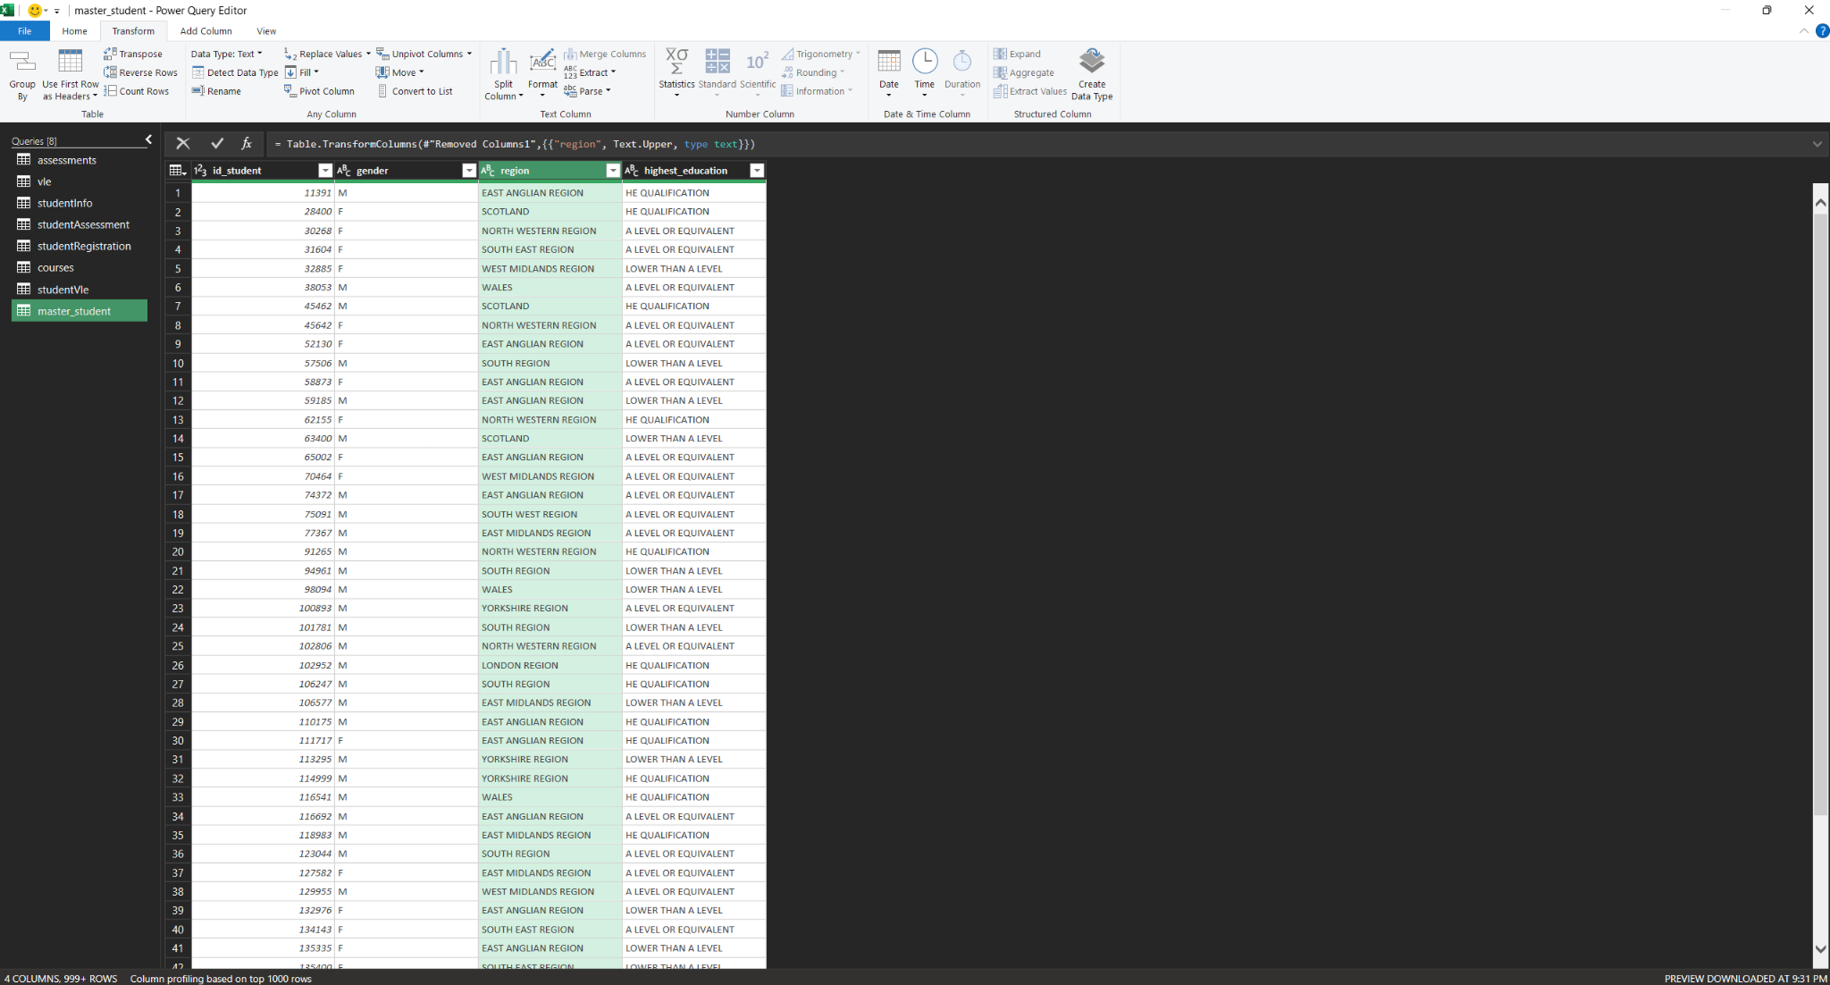
- Melakukan Manipulating text dengan cara menggabungkan column code_module dan code_presentation di tabel course dengan nama columnya sebagai course_id. Menggunakan custom column.
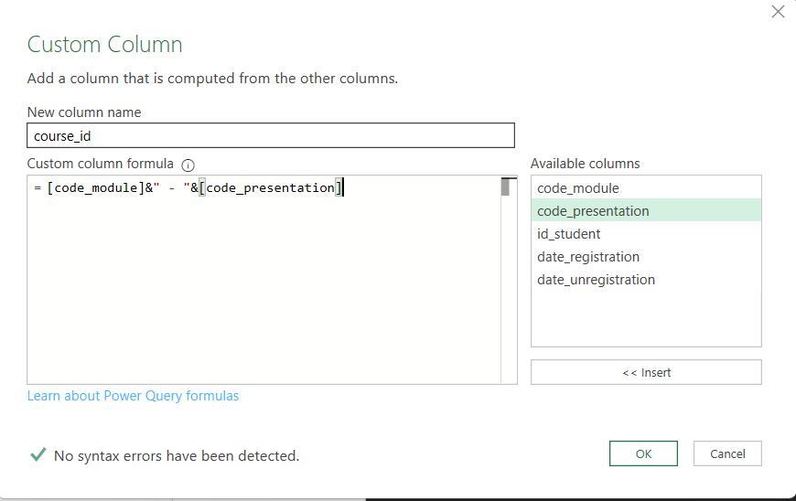
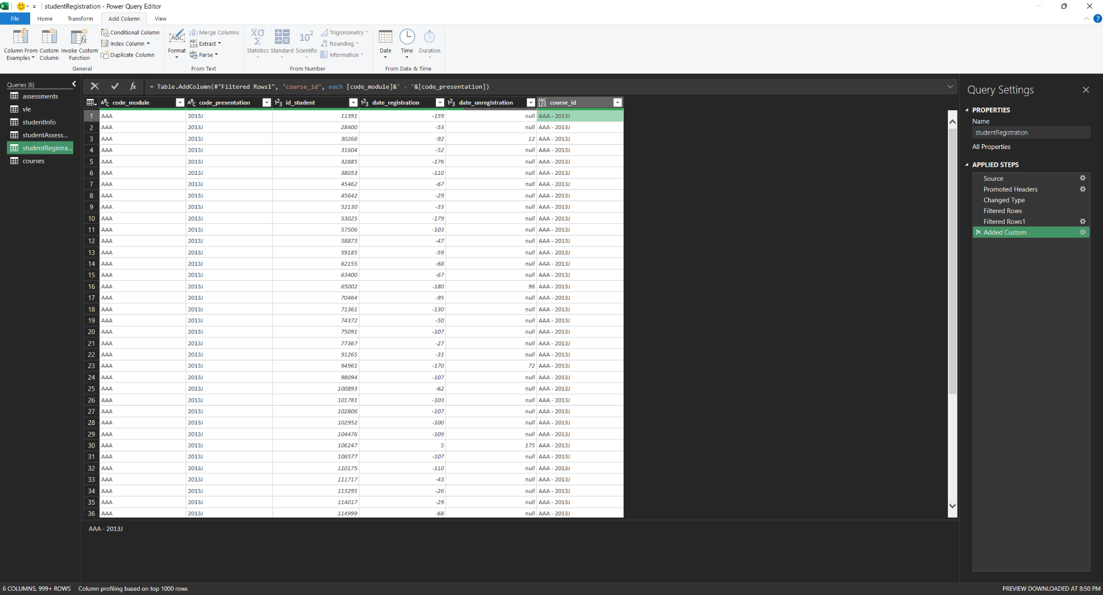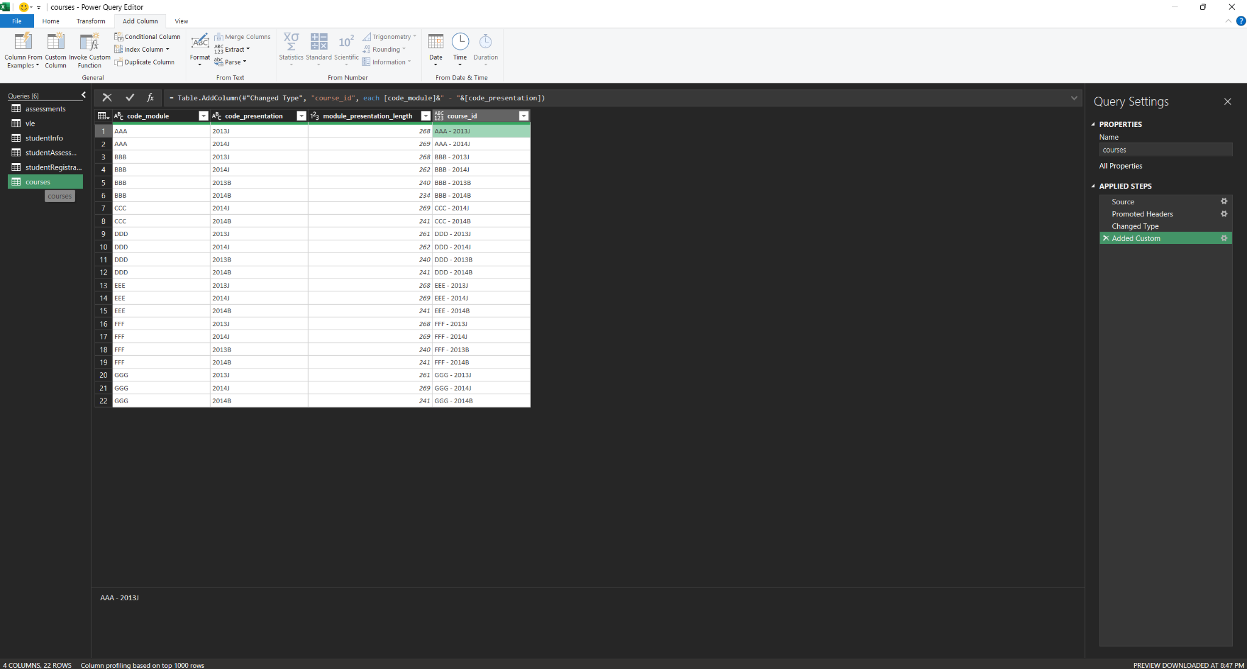
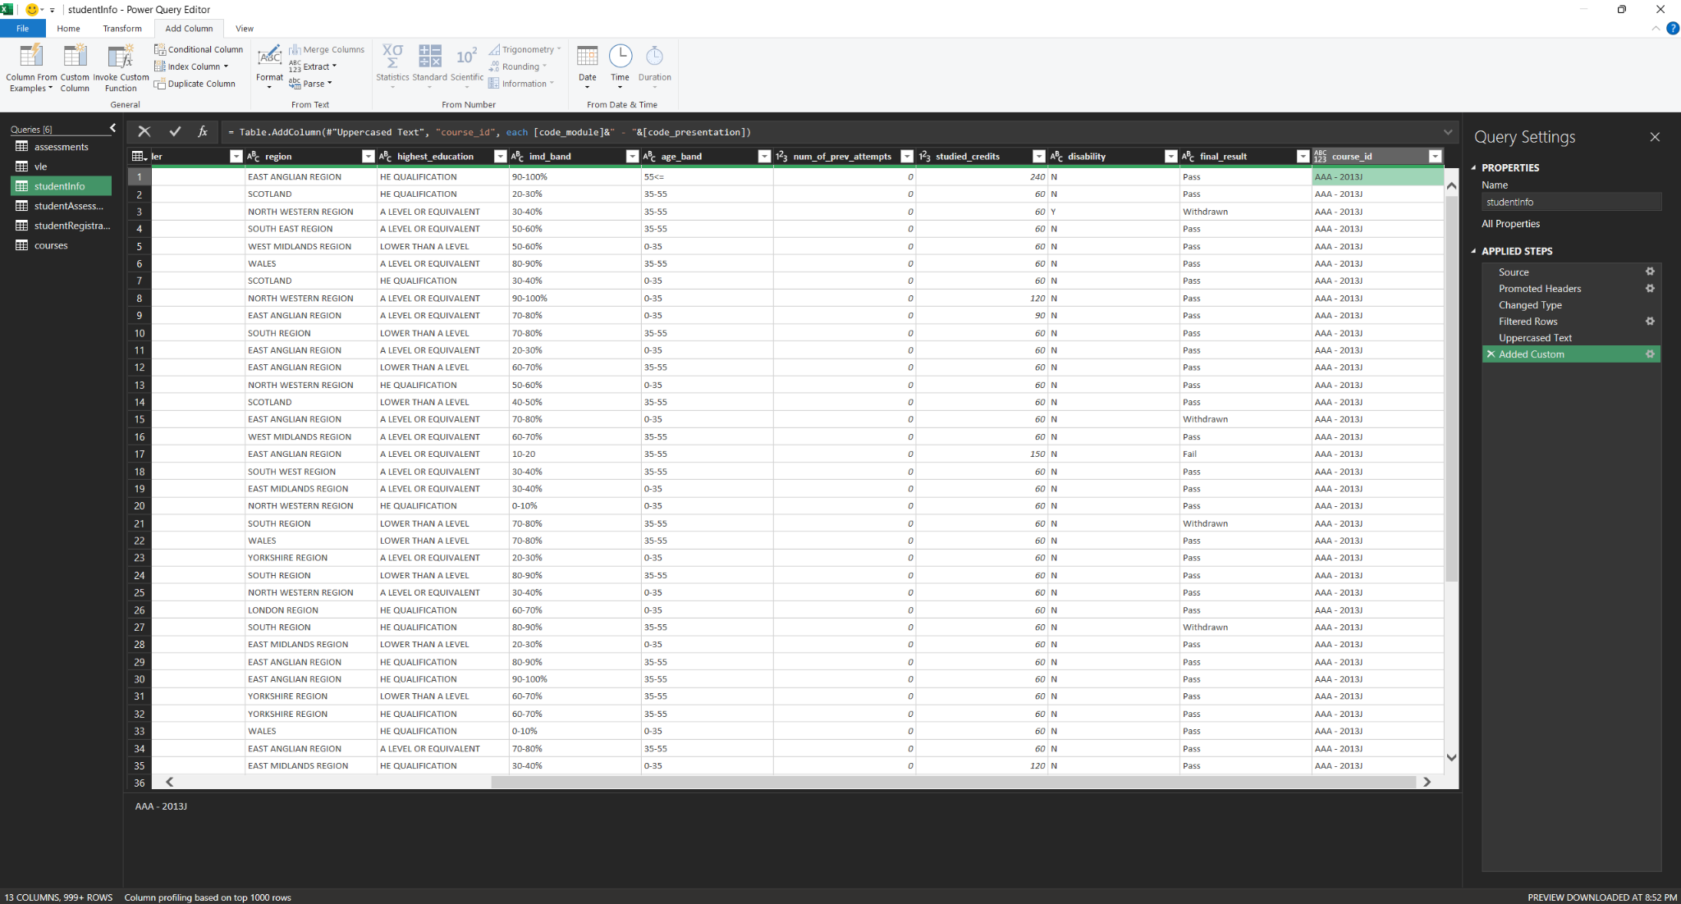
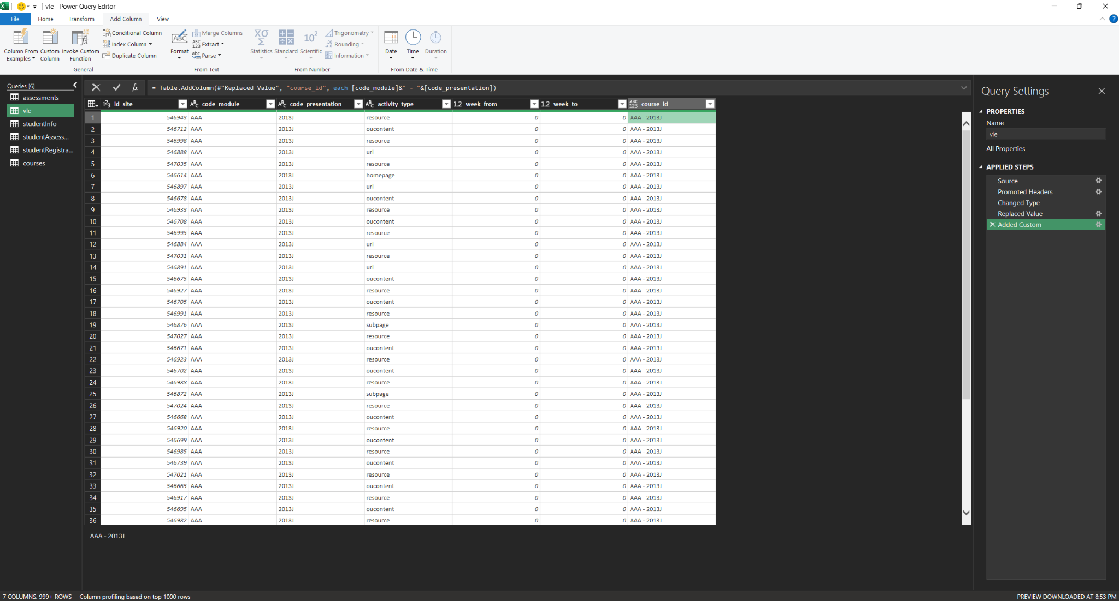

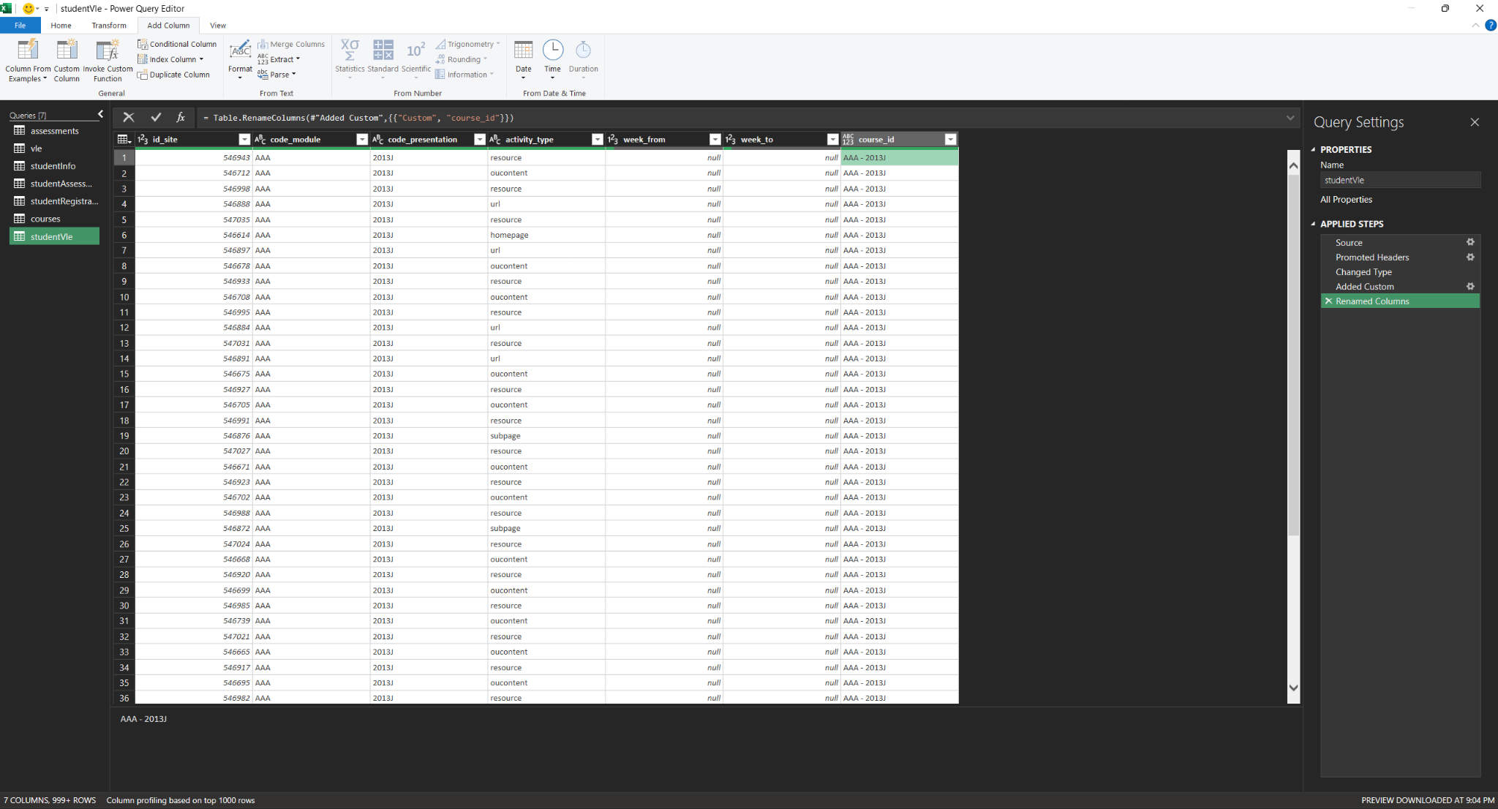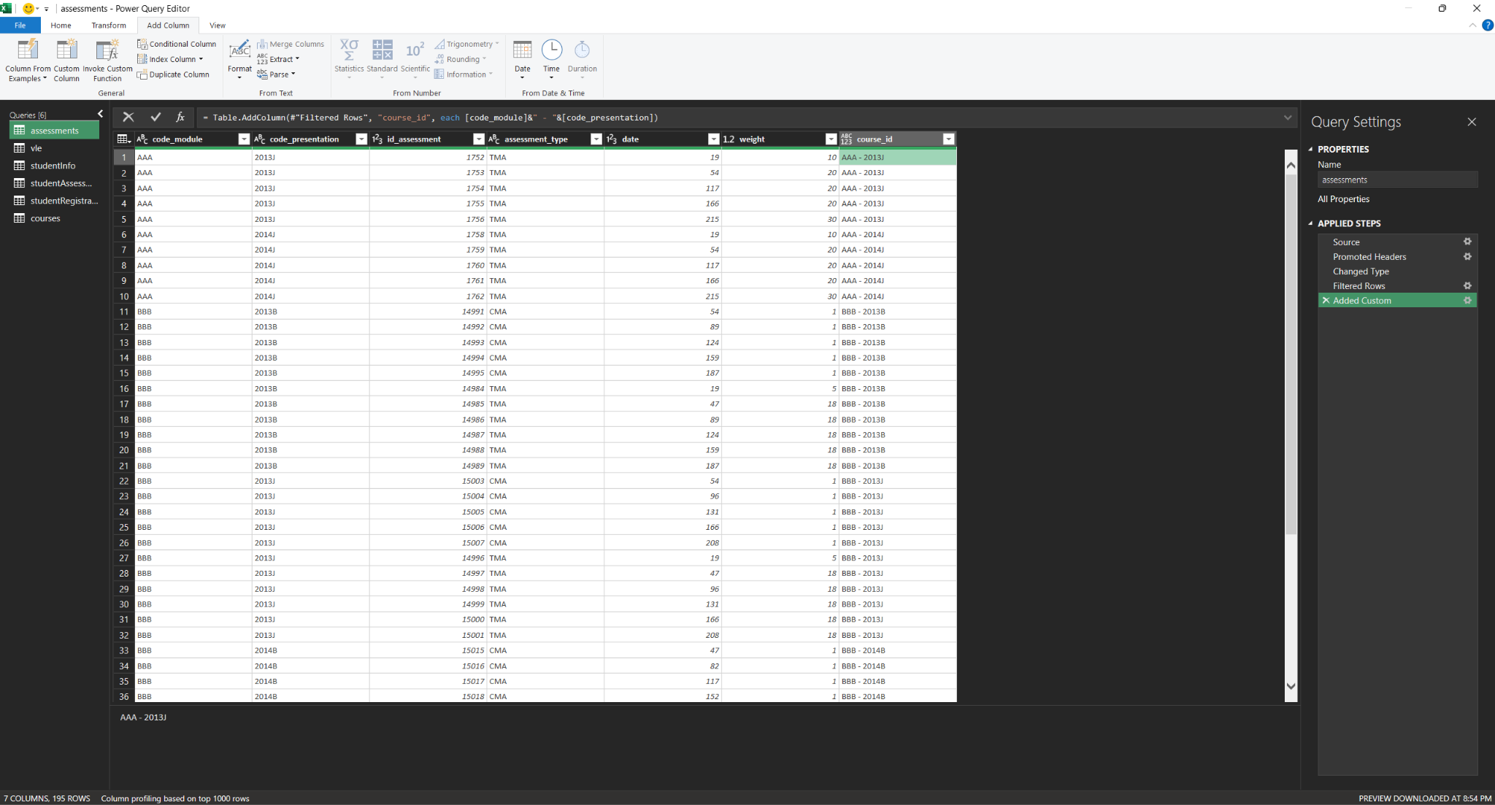

- Melakukan Manipulating text dengan cara menghapus tanda % pada column imd_band pada tabel studentInfo. Menggunakan replace values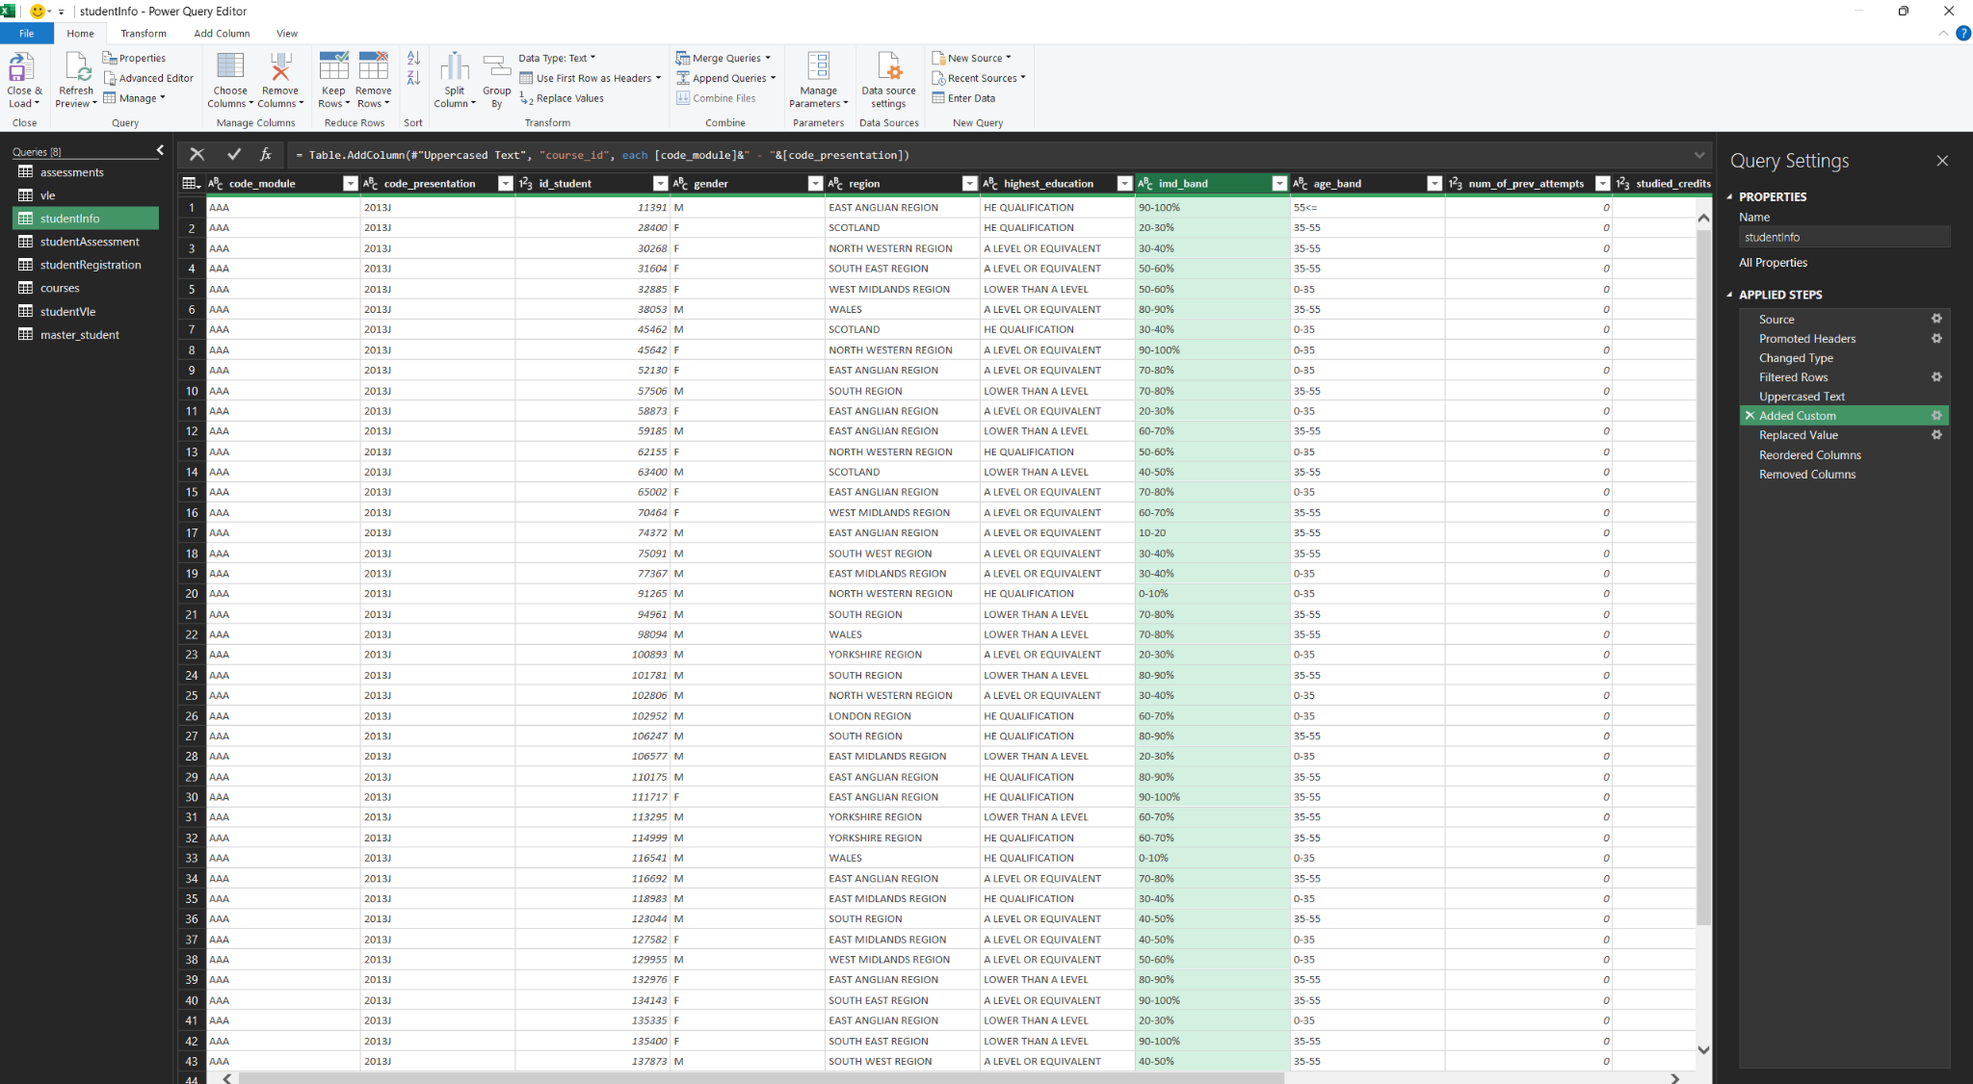
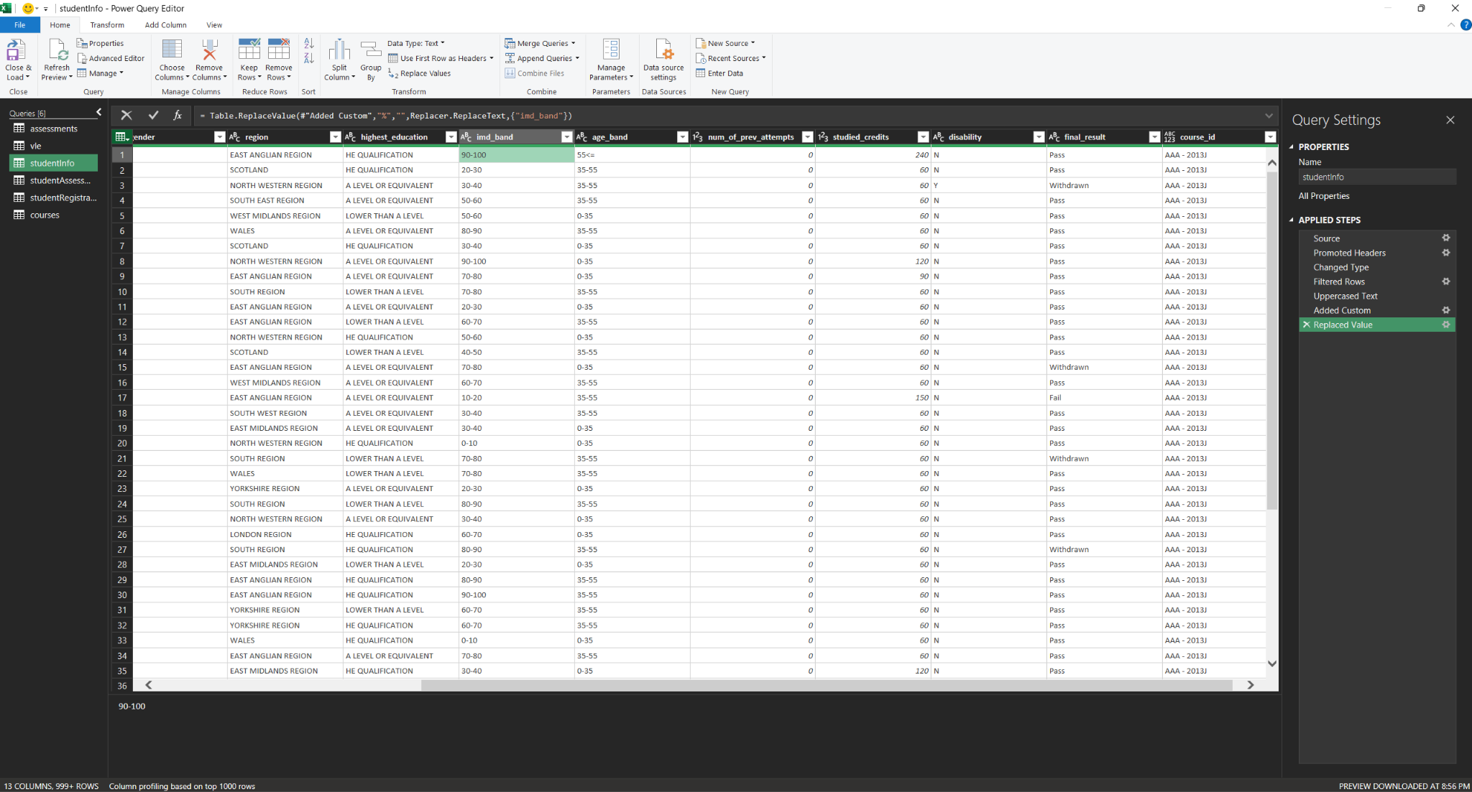
- Melakukan Working with Dates dimana menambahkan tanggal di column date_registration di tabel studentRegistration.
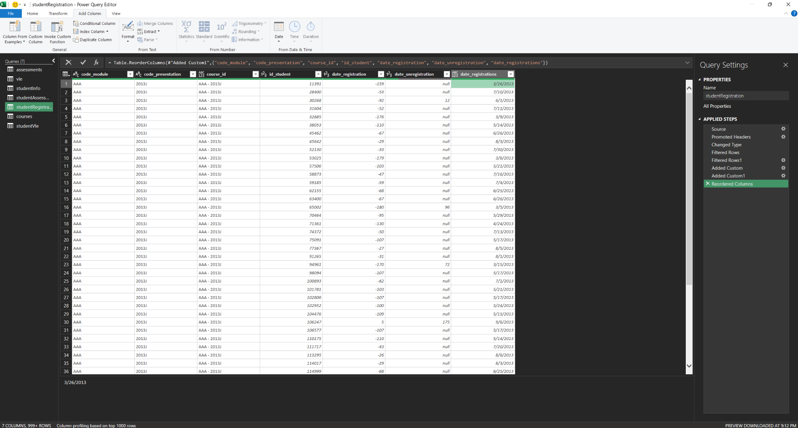

- Melakukan Working with Dates dimana mengekstrak bulan dari column date_registration di tabel studentRegistration.
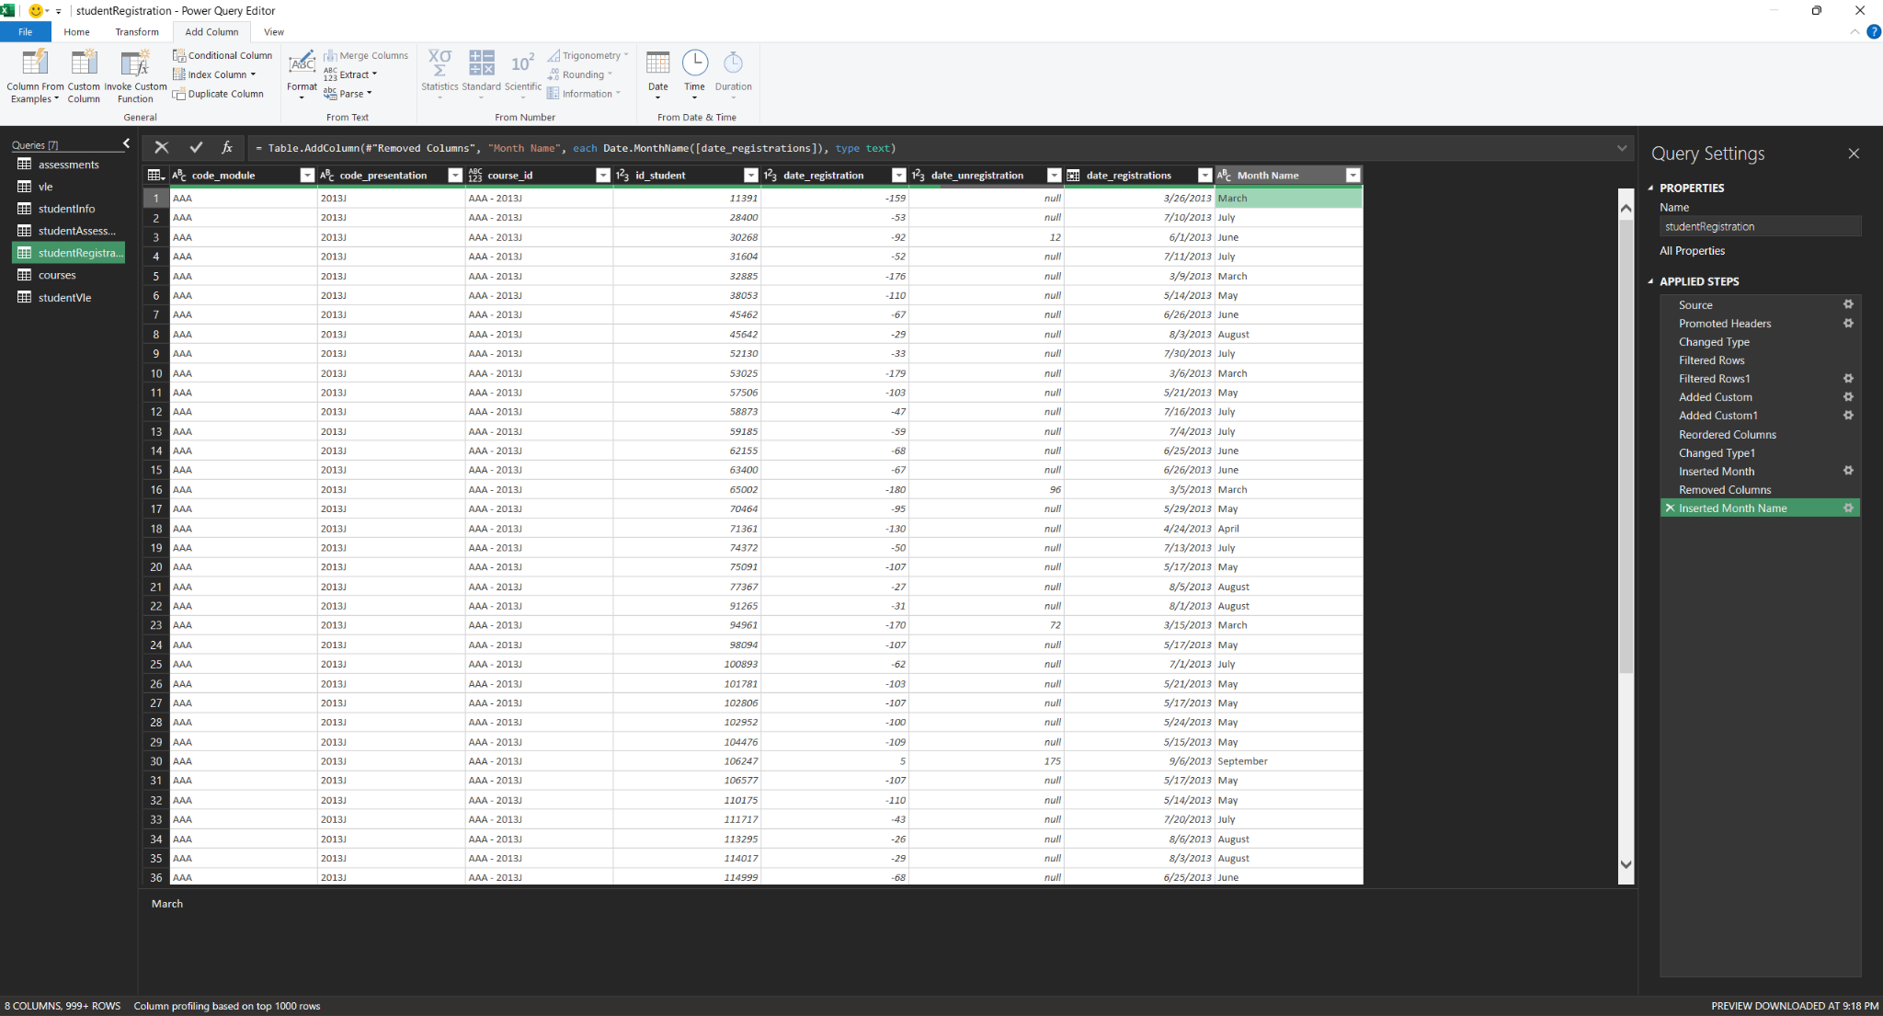
- Melakukan Working with Dates dimana menambahkan tanggal di column date_unregistration di tabel studentRegistration.
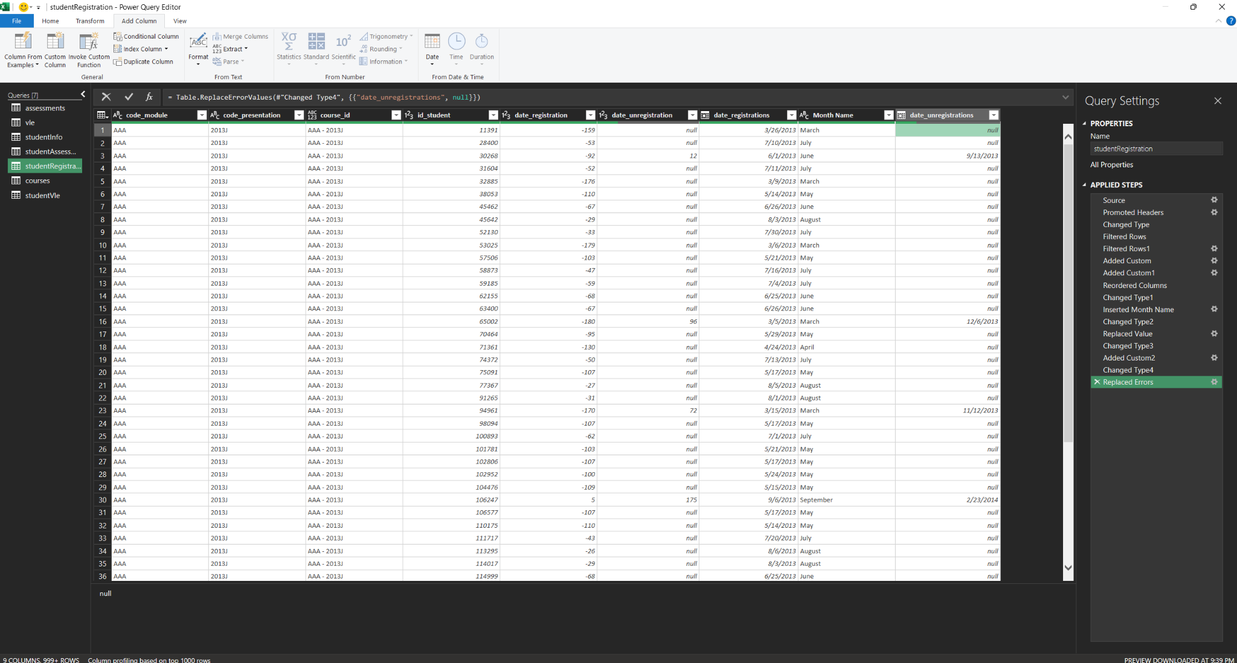

- Melakukan Working with Numbers dengan membuat column baru Selisih_Hari dengan rumus: if[assessments.date] = null the null else [date_submitted] - [assesments.date] untuk melihat seberapa parah keterlambatannya.
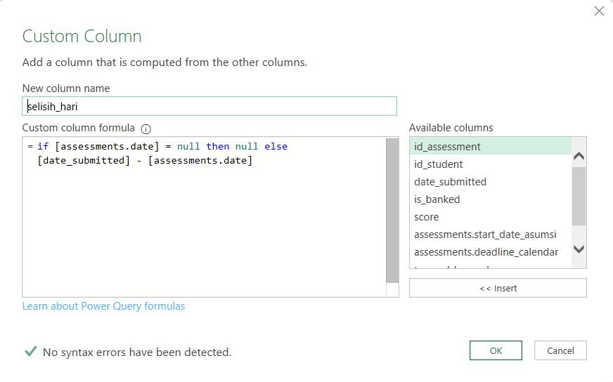
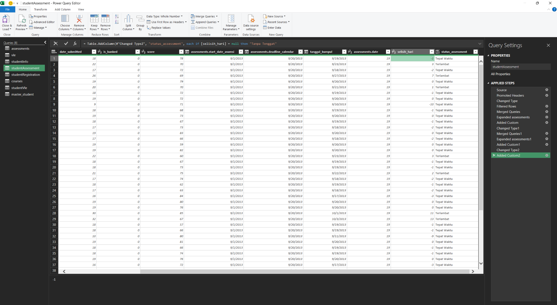

2. Named Ranges and Tables
- Membuat Named Range Nilai_Mahasiswa. Dimana sumbernya dari kolom score di dalam tabel studentAssessment. Digunakan untuk mencari rata rata nilai mahasiswa. Rumus =AVERAGE(Nilai_Mahasiswa)
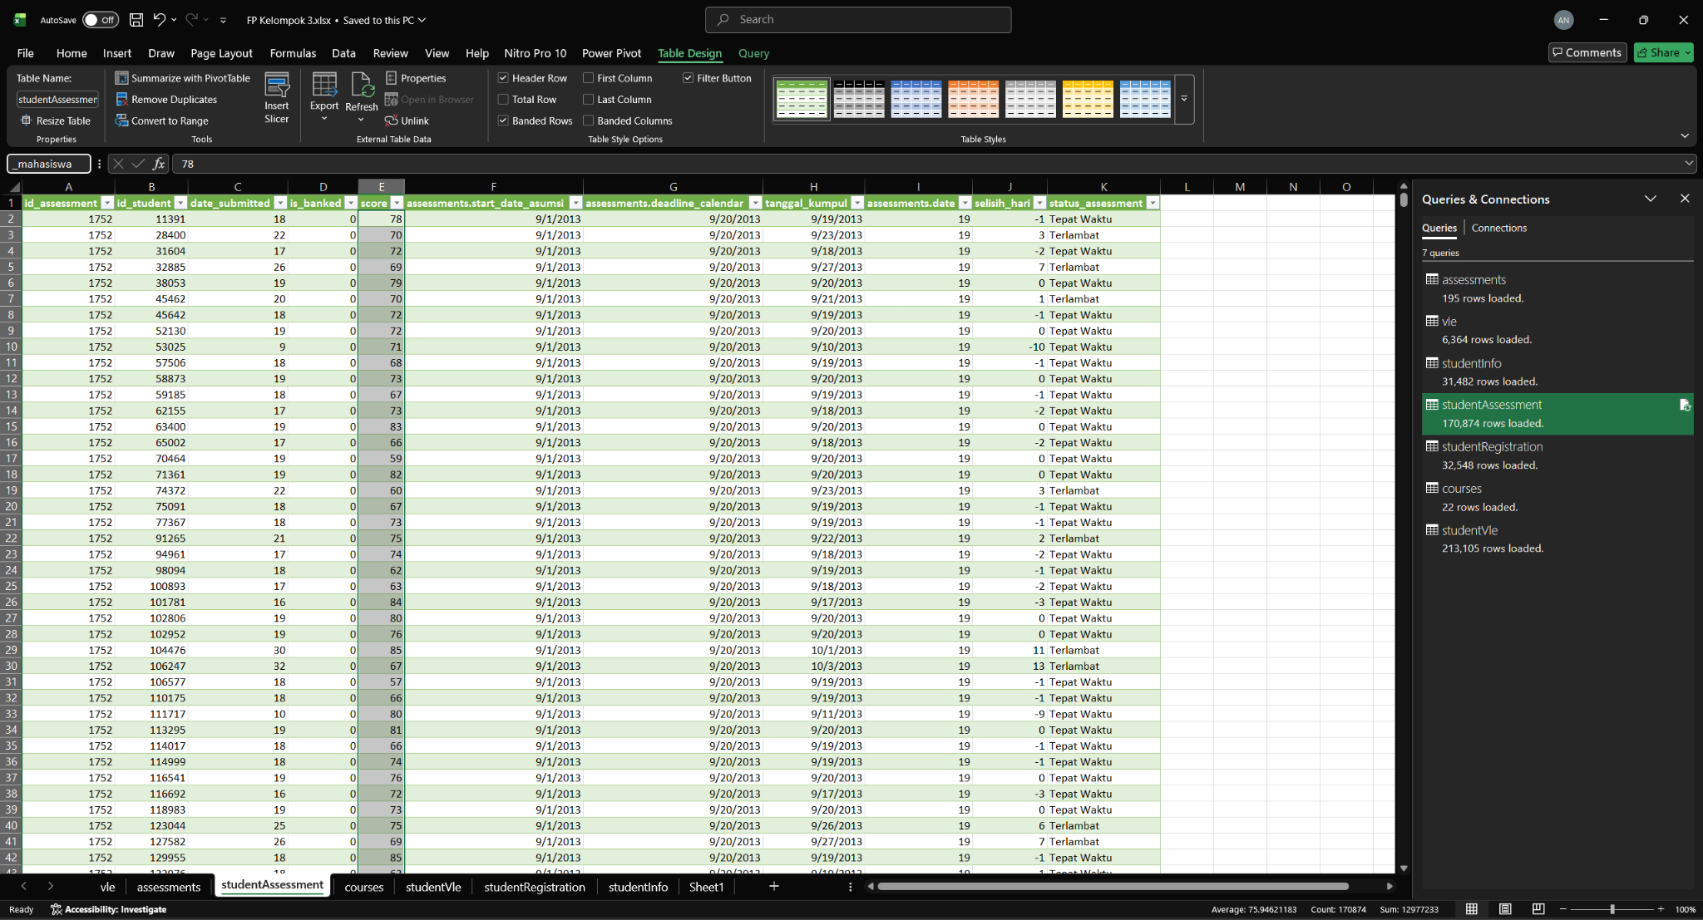
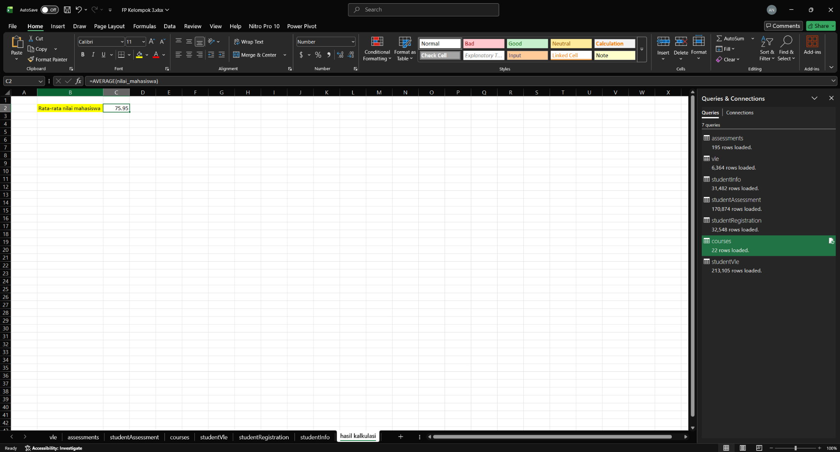

- Membuat Named Range Hasil_Akhir_Mahasiswa. Dimana sumbernya dari kolom final_result di dalam tabel studentInfo. Digunakan untuk mengetahui seberapa banyak siswa yang lulus. Rumus =COUNTIF(Hasil_Akhir_Mahasiswa, "Pass")
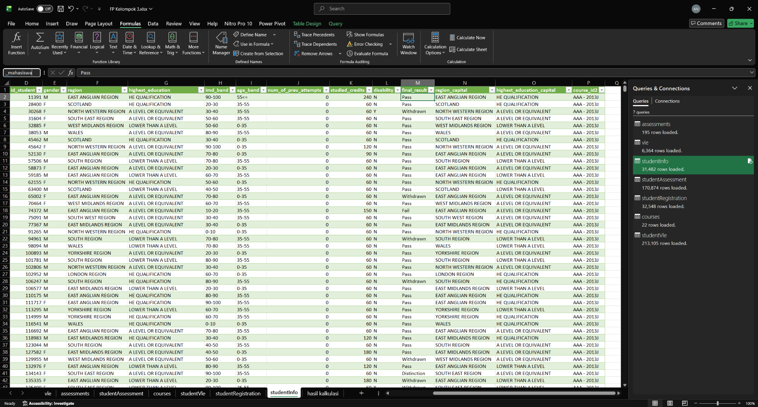
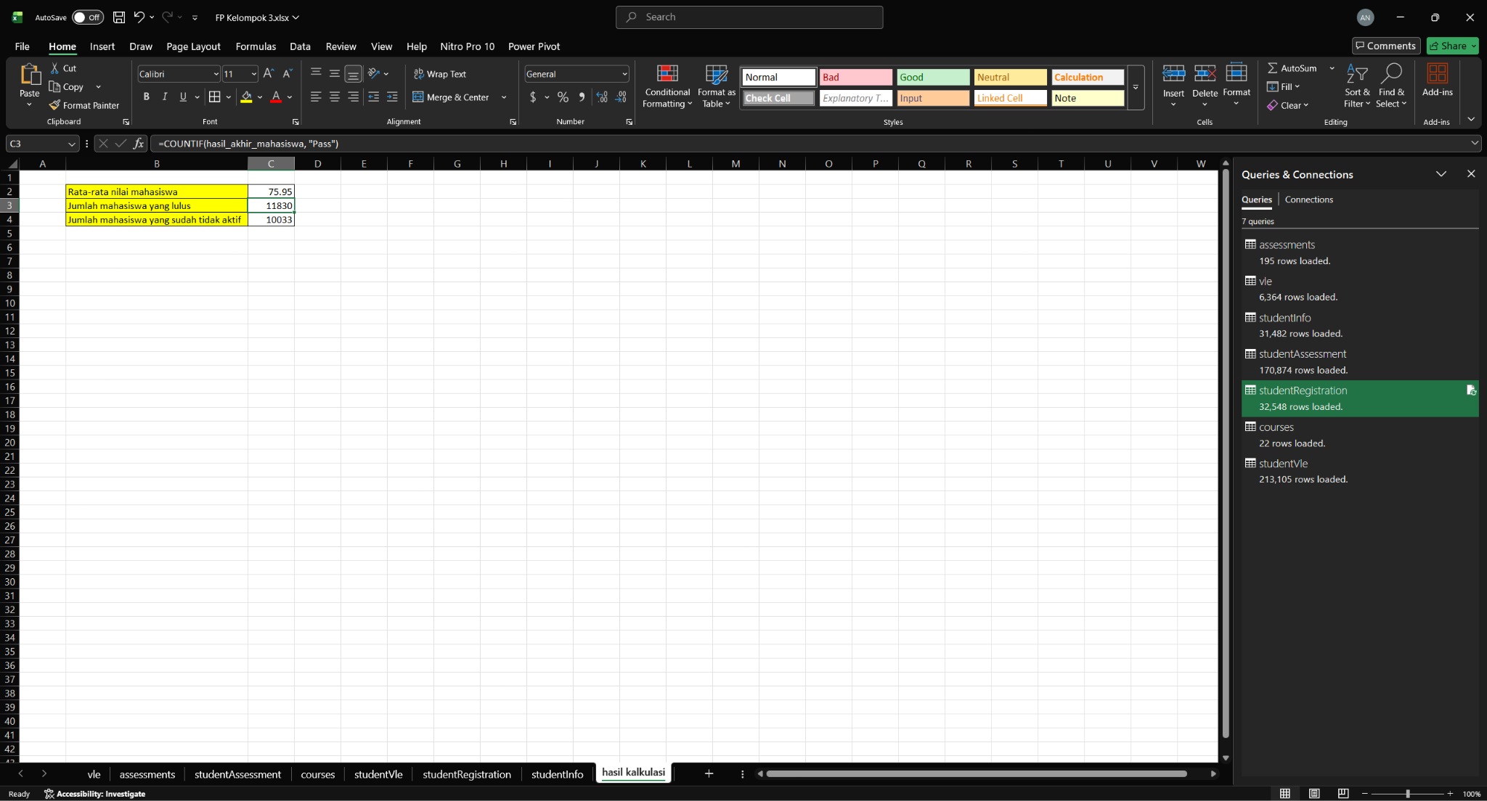

- Membuat Named Range Status_Keaktifan. Dimana sumbernya dari kolom status_student di dalam tabel studentRegistration. Digunakan untuk mengetahui seberapa banyak siswa yang statusnya nonaktif. Rumus =COUNTIF(Status_Keaktifan, "Nonaktif")
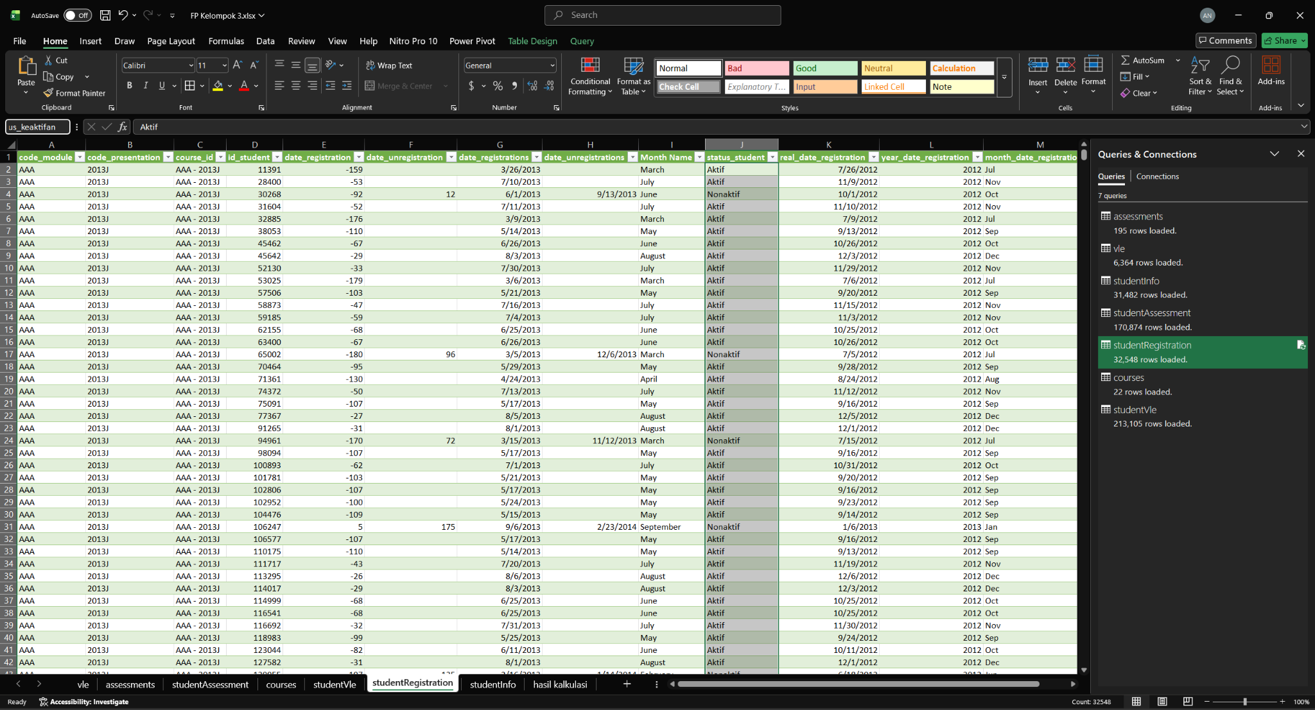
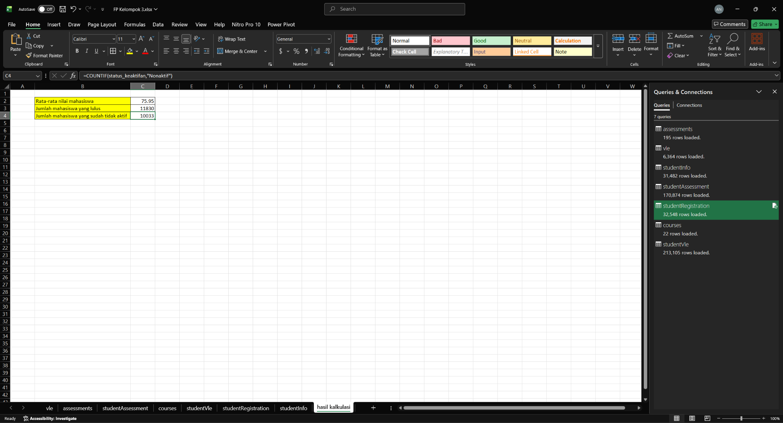

- Membuat Named Range Total_Klik. Dimana sumbernya dari kolom sum_click di tabel studentVle. Digunakan untuk mencari rata rata total klik dari mahasiswa. Rumus =AVERAGE(Total_Klik)
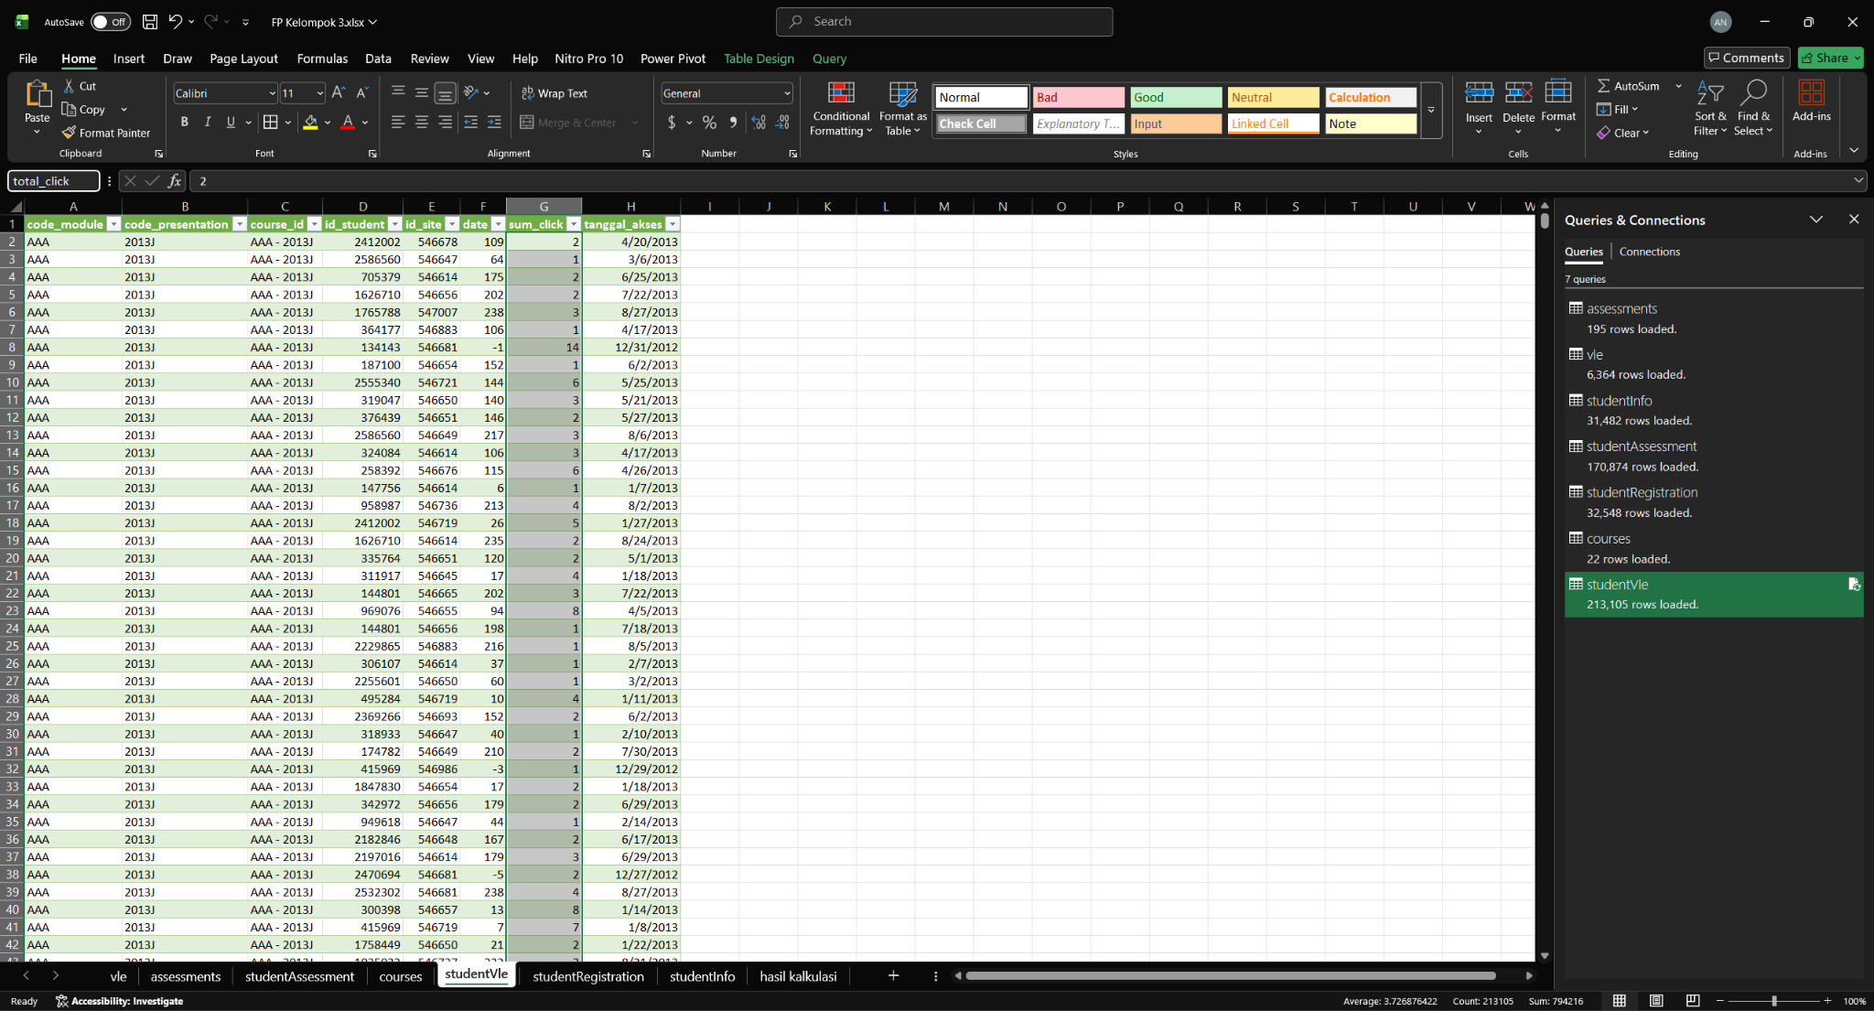
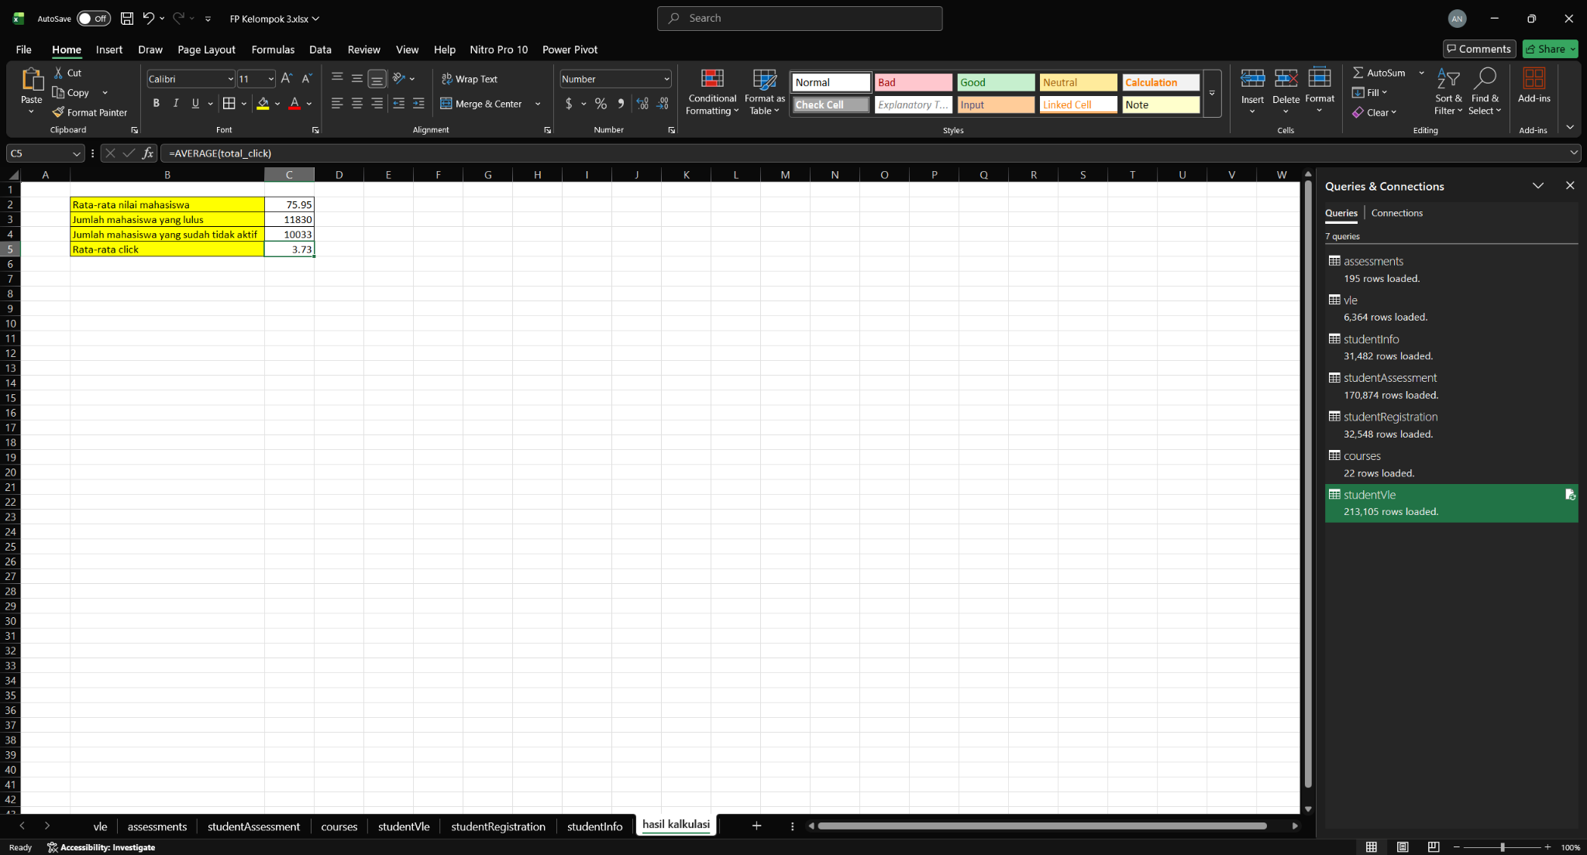

3. Logical, Lookup, and Conditional Functions
- Melakukan logical function untuk mengetahui apakah mahasiswa mengambil terlalu banyak kredit dalam satu periode. Rumus =IF([@[studied_credits]]>200, "Sangat Tinggi", "Normal")
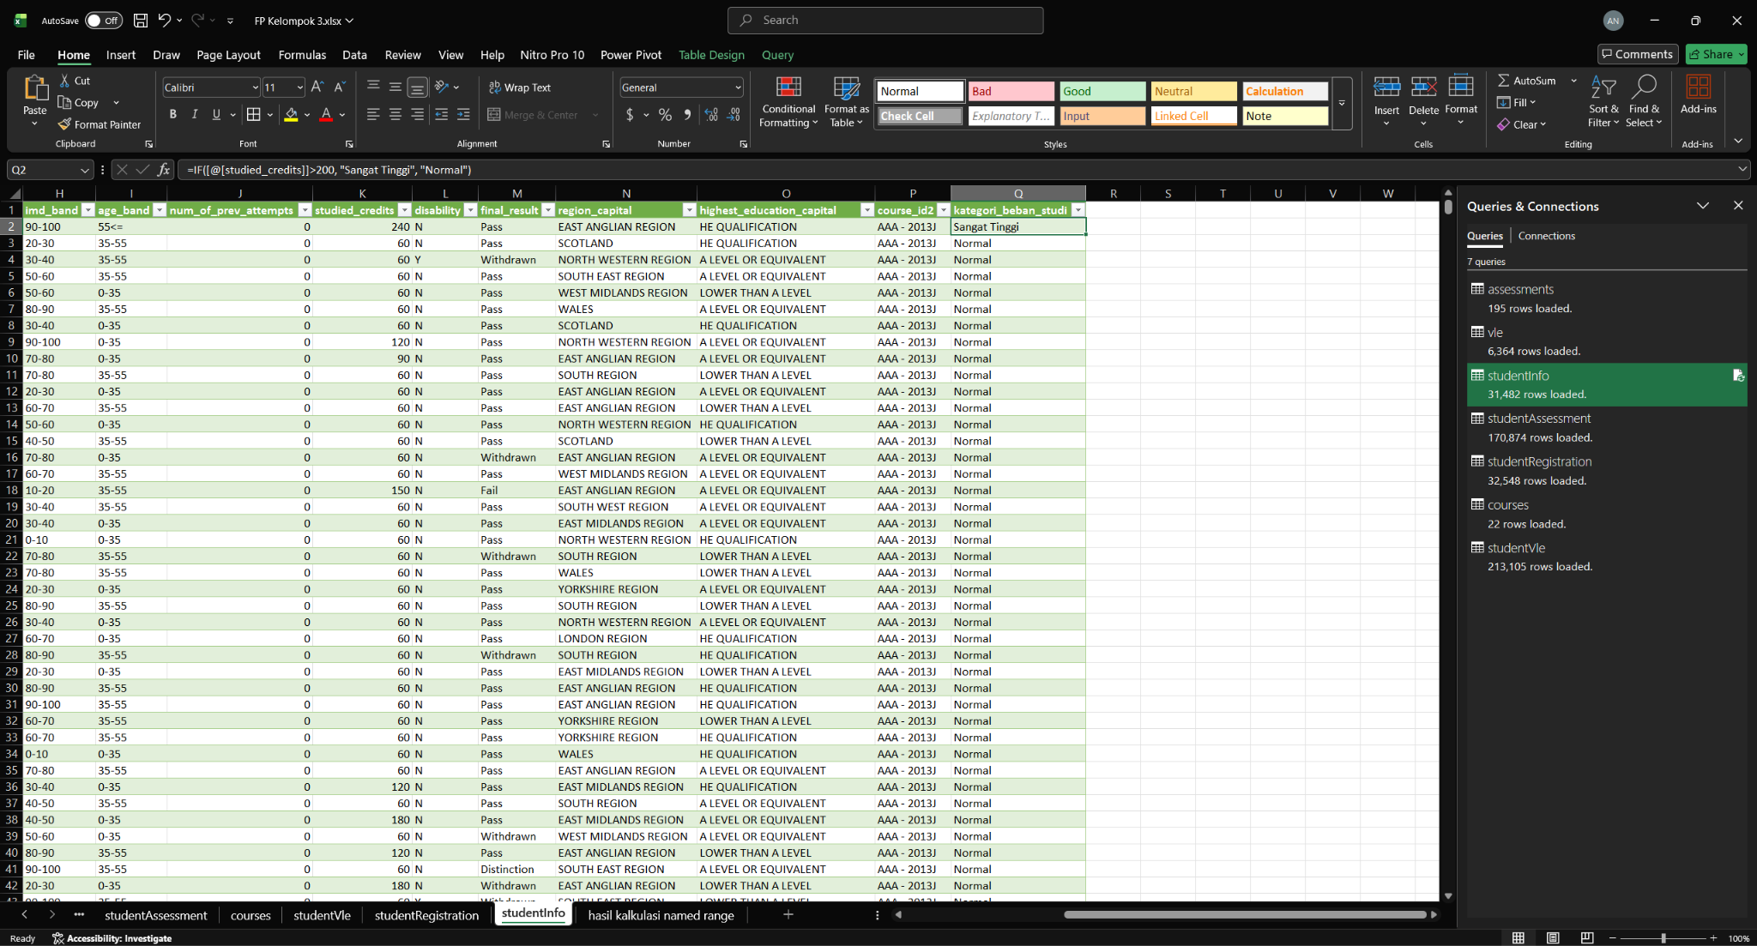
- Melakukan lookup function untuk menggabungkan data durasi course dari tabel Courses ke tabel student_info dengan nama colum barunya adalah durasi_minggu. Rumus =VLOOKUP([@[course_id]], courses[[course_id]:[length_week]], 3, FALSE)
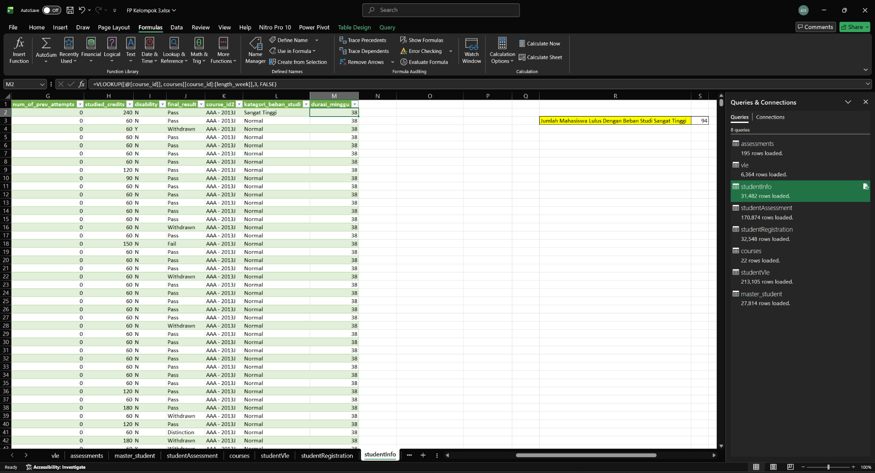
- Melakukan conditional function untuk mengetahui total mahasiswa yang lulus yang kategori beban studi Sangat Tinggi Rumus =COUNTIFS(studentInfo[kategori_beban_studi], "Sangat Tinggi", studentInfo[final_result], "Pass")
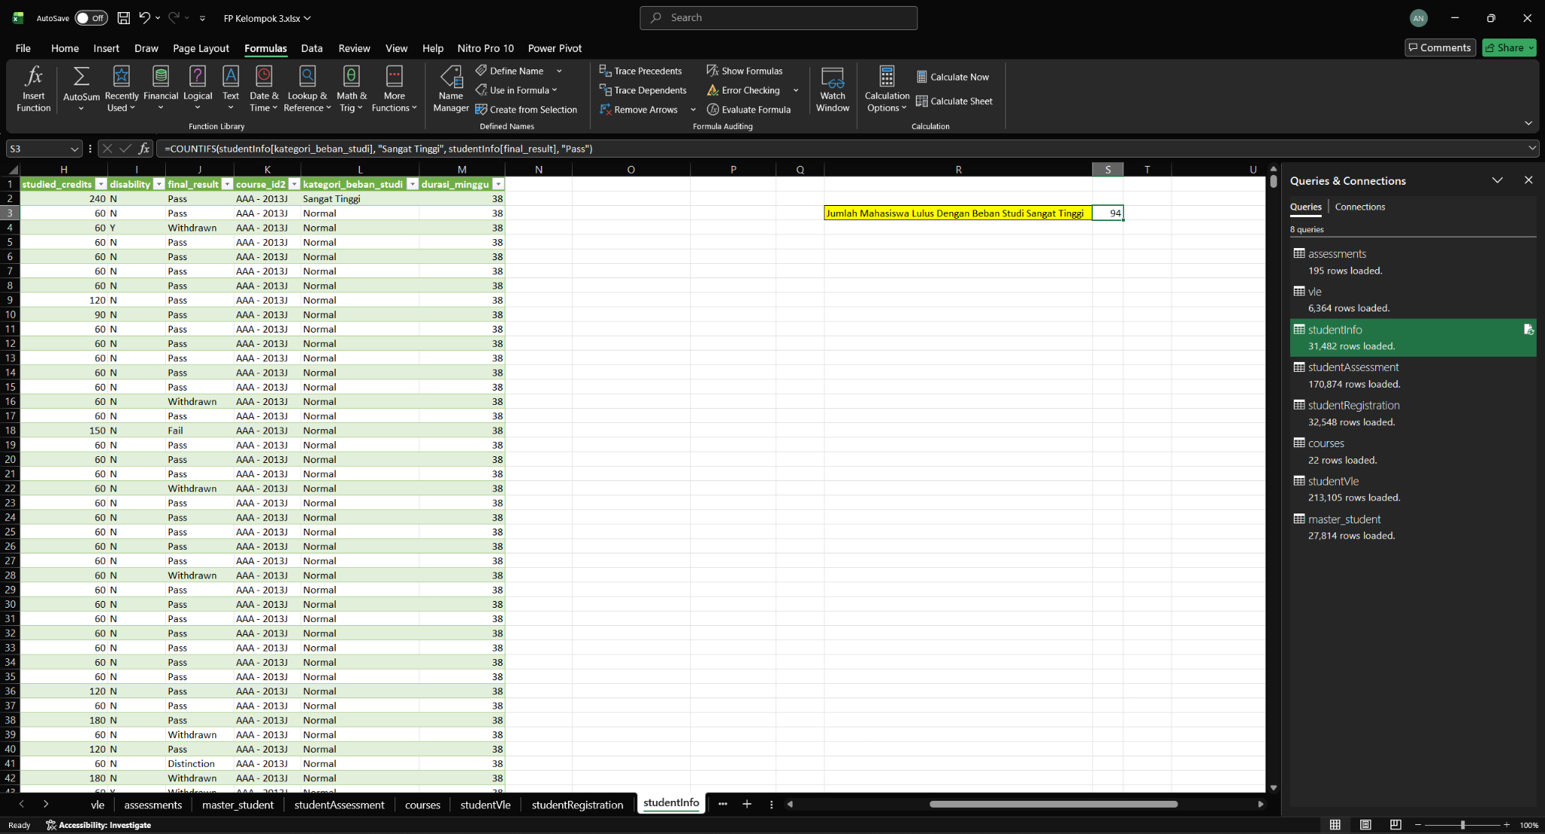

4. Analysis with Data Tables
- Melakukan sensitivity analysis untuk mengevaluasi dampak kebijakan penalti keterlambatan terhadap nilai mahasiswa. Pertama, membuat kolom Selisih_Hari yang menghitung selisih antara tanggal pengumpulan (date_submitted) dan batas waktu (Batas_Waktu), kemudian menerapkan fungsi logikal penalti =MAX(0, IF([@[Selisih_Hari]]>0, [@[score]] - ([@[Selisih_Hari]] * Skenario_Penalti), [@[score]])) agar nilai tidak menjadi negatif, serta menyusun Data Table satu variabel untuk menguji skenario pemotongan dari 0 hingga 5 poin per hari. 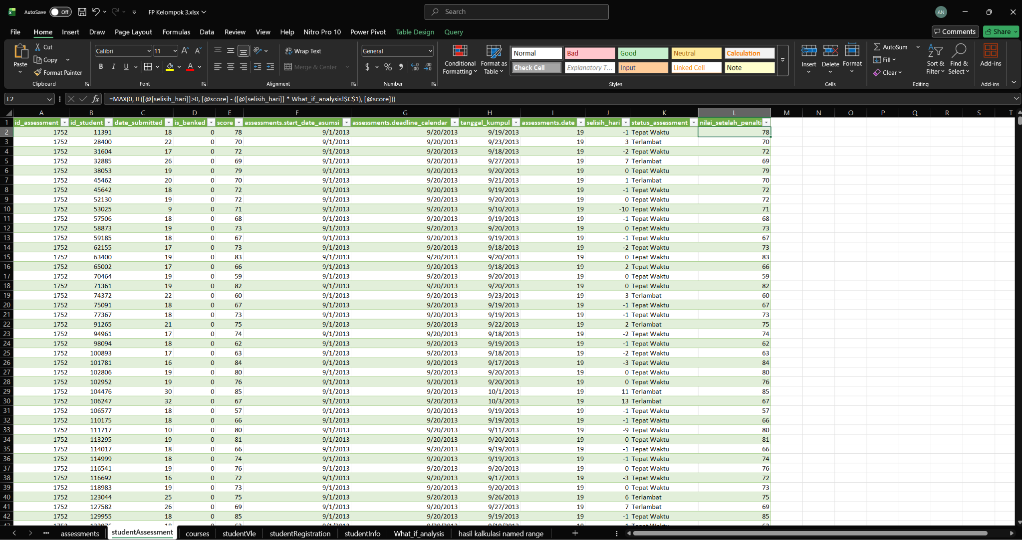
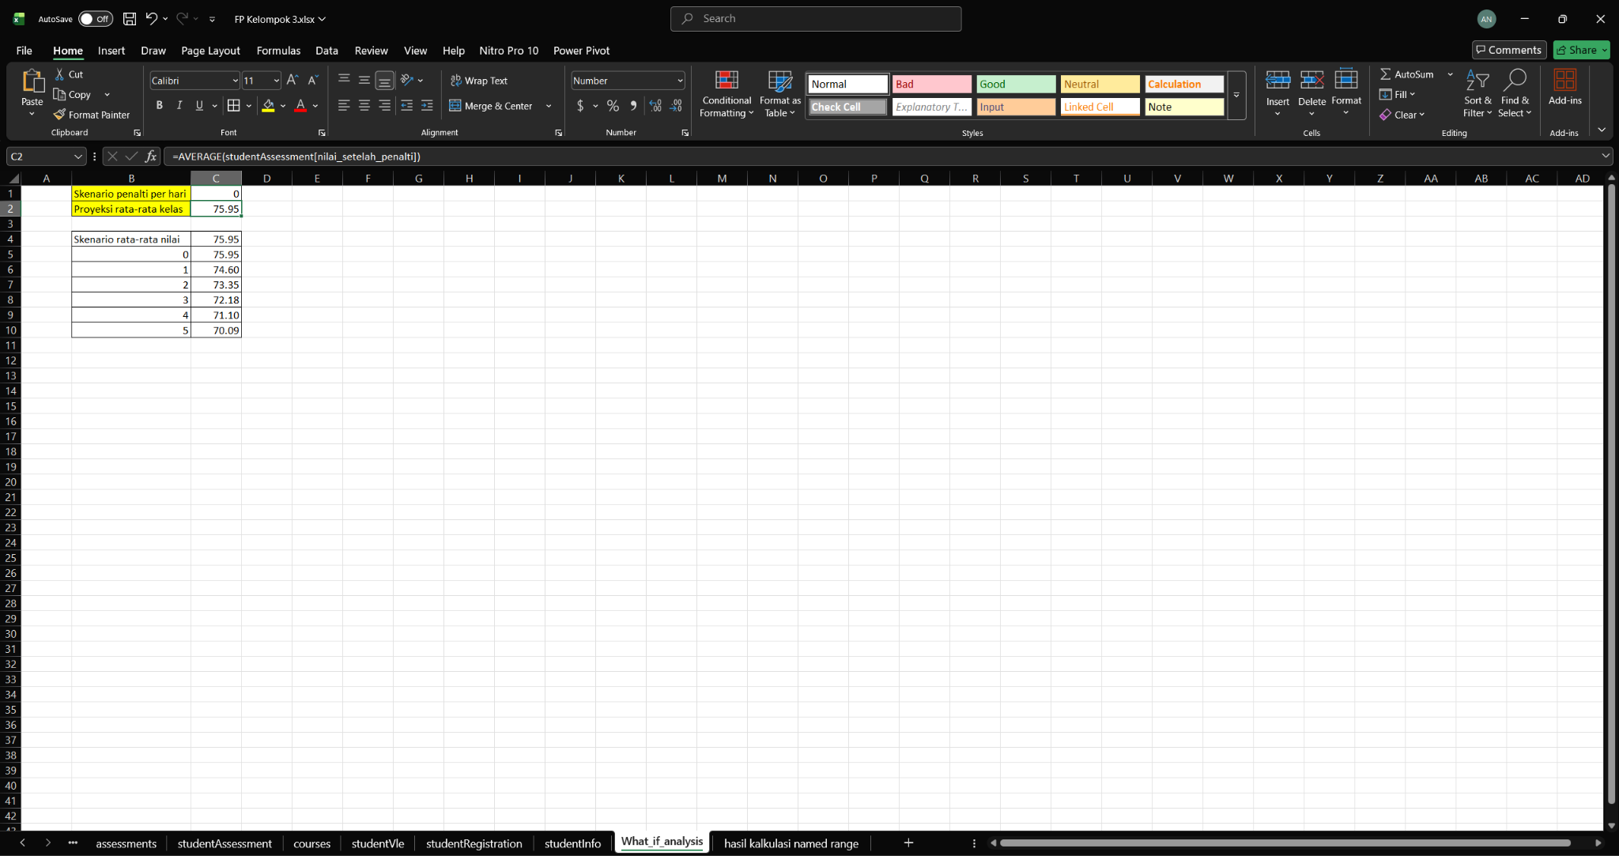

5. Power Pivot and the Data Model
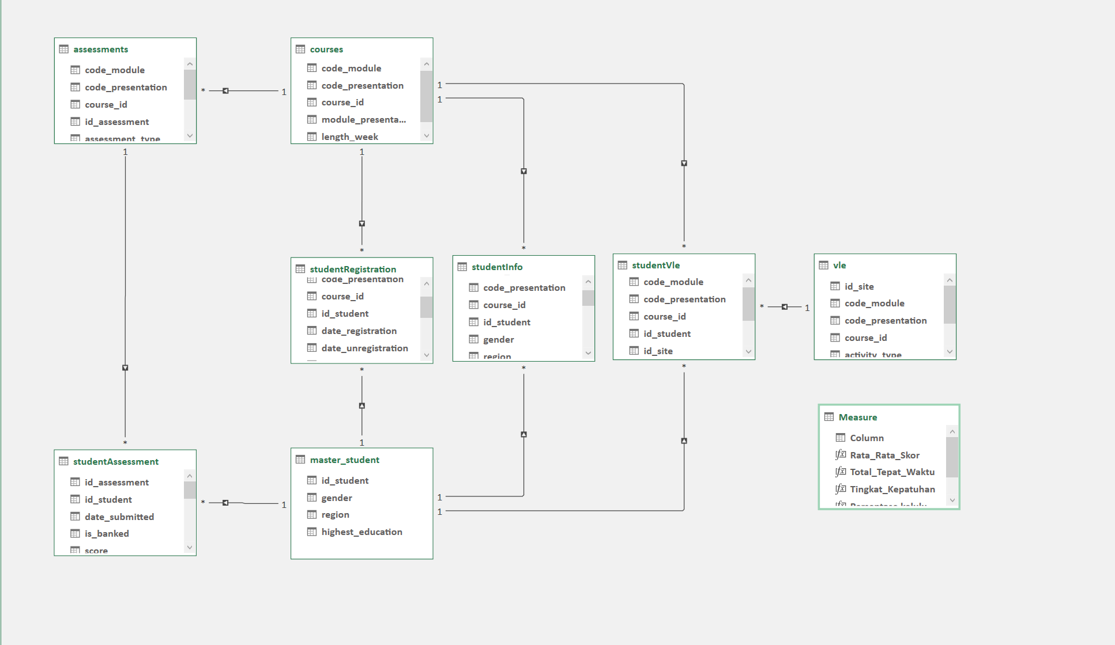
- Membuat measure Rata_Rata_Skor untuk mengetahui rata rata nilai assessment. Rumus = AVERAGE(studentAssessment[score])
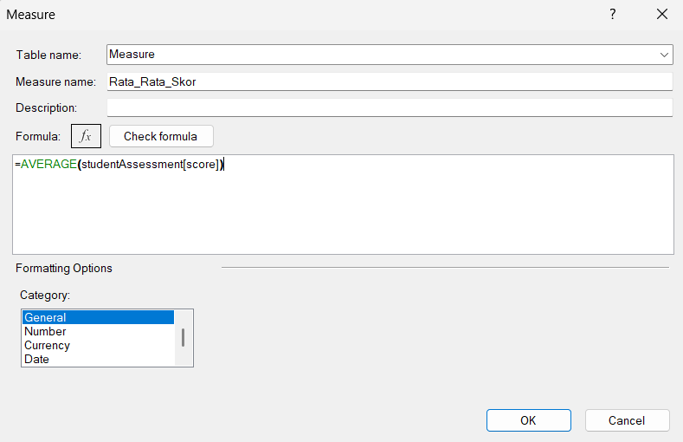

- Membuat measure Tingkat Kepatuhan untuk mengetahui tingkat kepatuhan dari mahasiswa. Rumus = DIVIDE([Total_Tepat_Waktu], COUNTROWS(studentAssessment), 0)
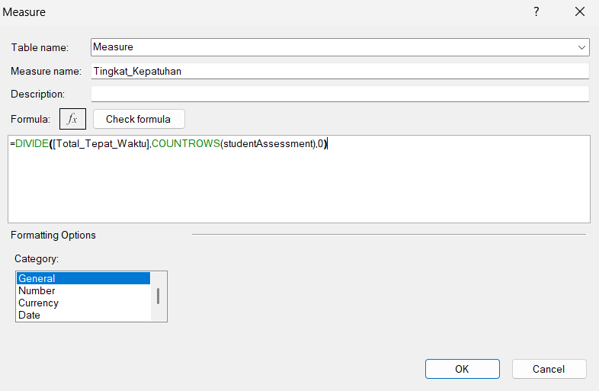
- Membuat measure Total_Tepat_Waktu untuk mengetahui total mahasiswa yang mengumpul assesment dengan tepat waktu. Rumus= CALCULATE(COUNTROWS(studentAssessment), studentAssessment[status_assessment]="Tepat Waktu")
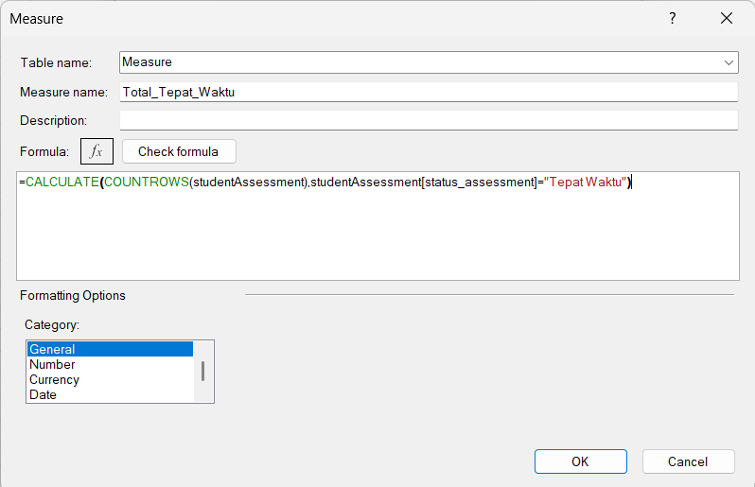

- Membuat cube function dengan rumus =CUBEVALUE("ThisWorkbookDataModel", "[Measures].[Rata_Rata_Skor]") untuk mengetahui rata-rata nilai mahasiswa secara global.
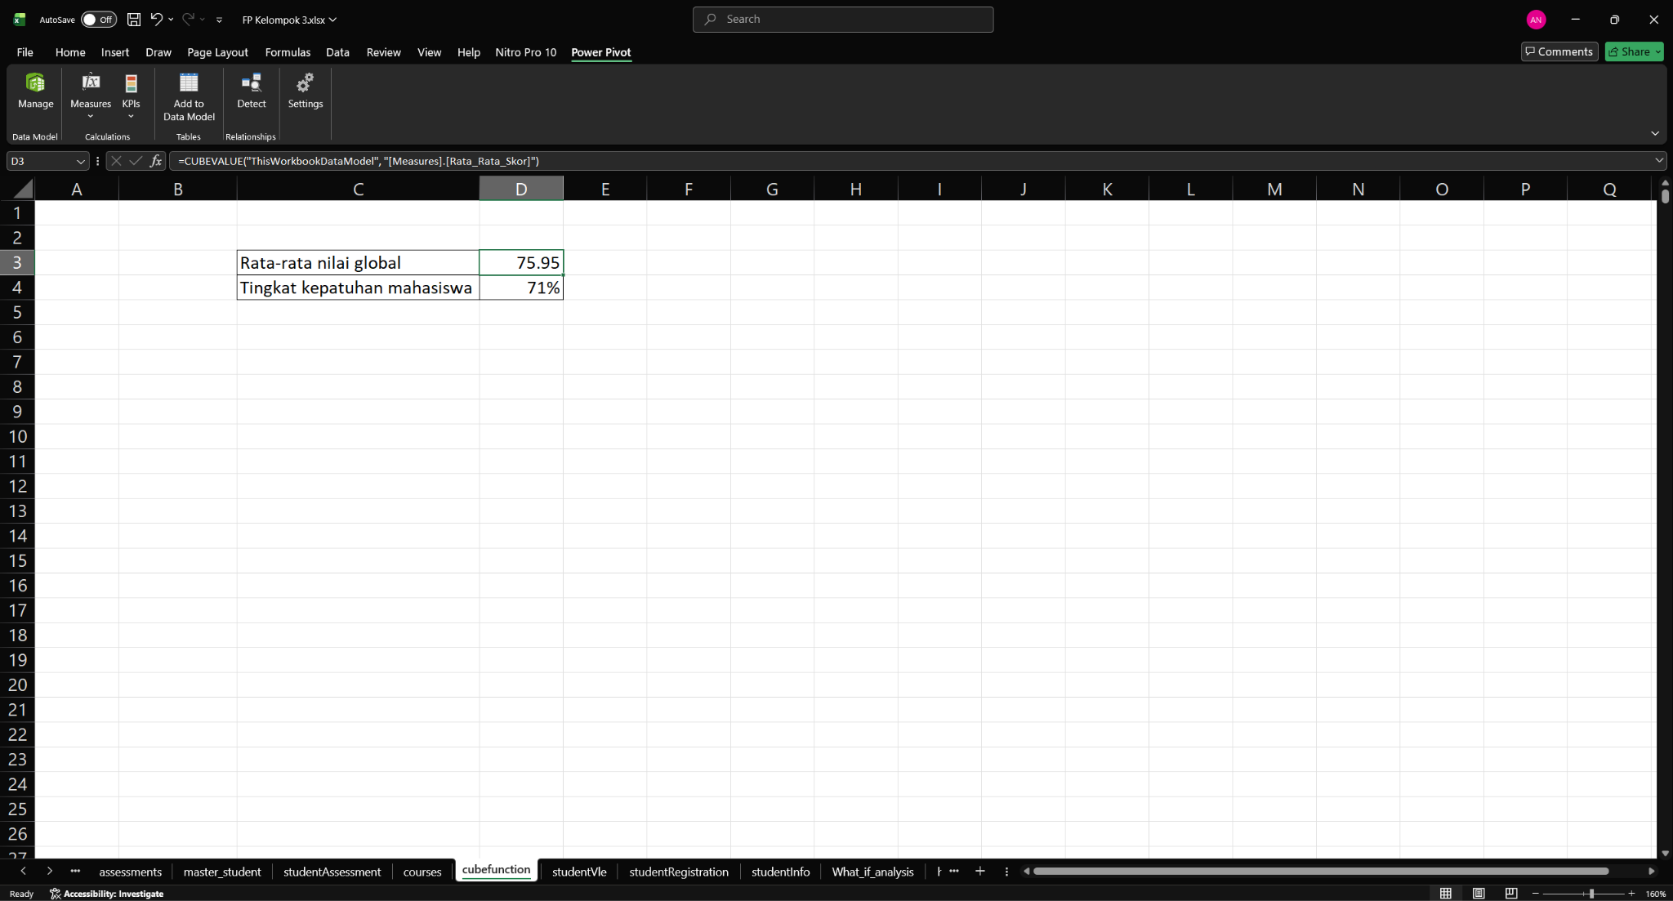
- Membuat cube function dengan rumus =CUBEVALUE("ThisWorkbookDataModel", "[Measures].[Tingkat_Kepatuhan]") untuk mencari tahu tingkat kepatuhan mahasiswa terhadap assignment.
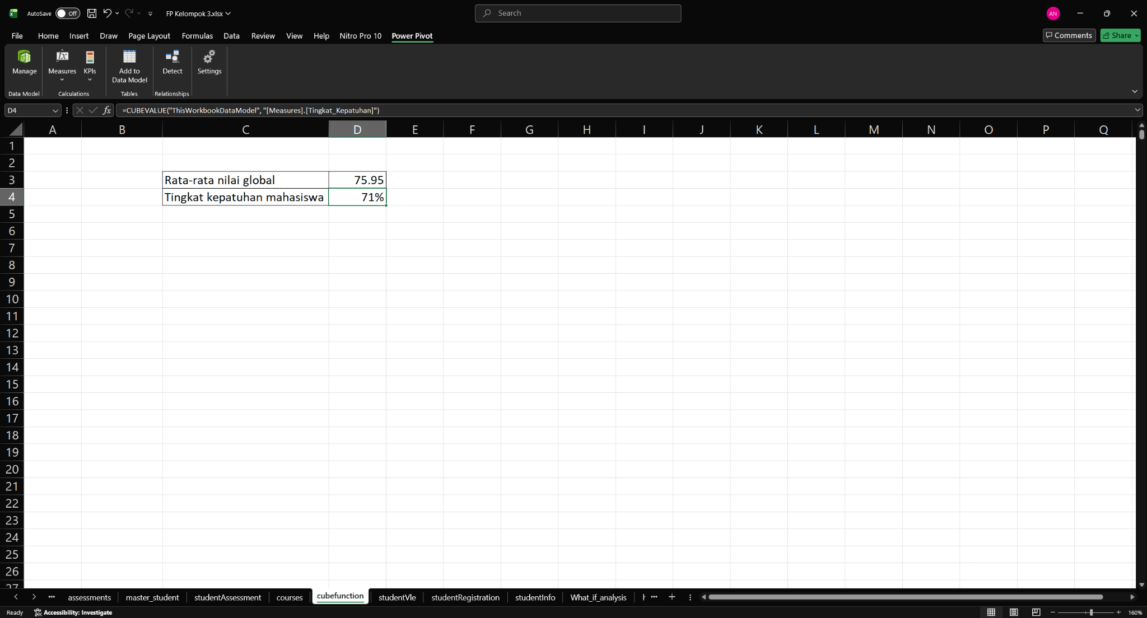

6. Conditional and Number Formatting
- membuat Conditional Formatting dengan cara membuat pivot table untuk melihat rata-rata skor lalu menggunakan conditional formatting color scales untuk melihat perbedaan skor di setiap region dengan lebih mudah.
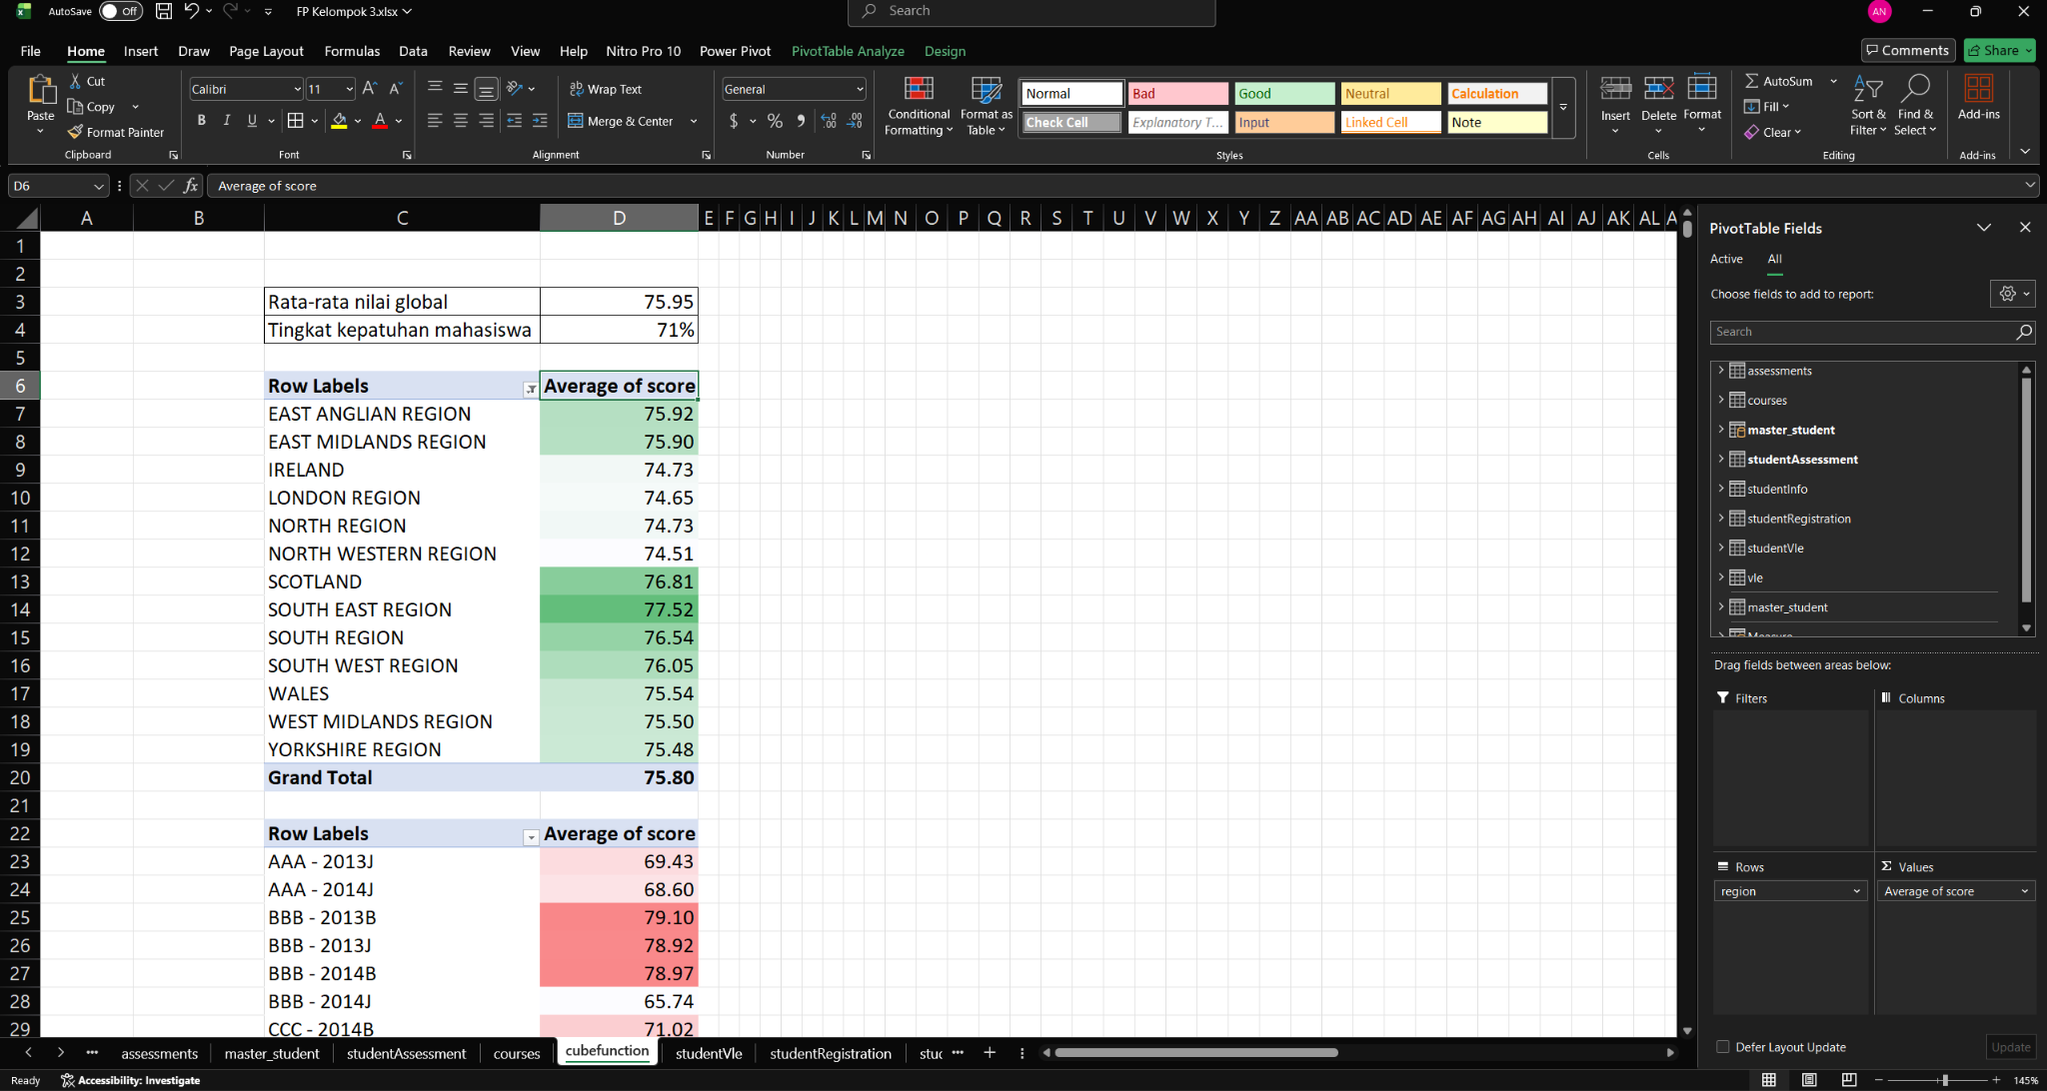
- membuat Conditional Formatting dengan cara membuat pivot table yang berisikan course_id dan rata-rata skor dengan menambahkan conditional formatting di kolom rata-rata skor menggunakan power scales untuk melihat perbedaan skor di setiap course_id dengan lebih mudah.
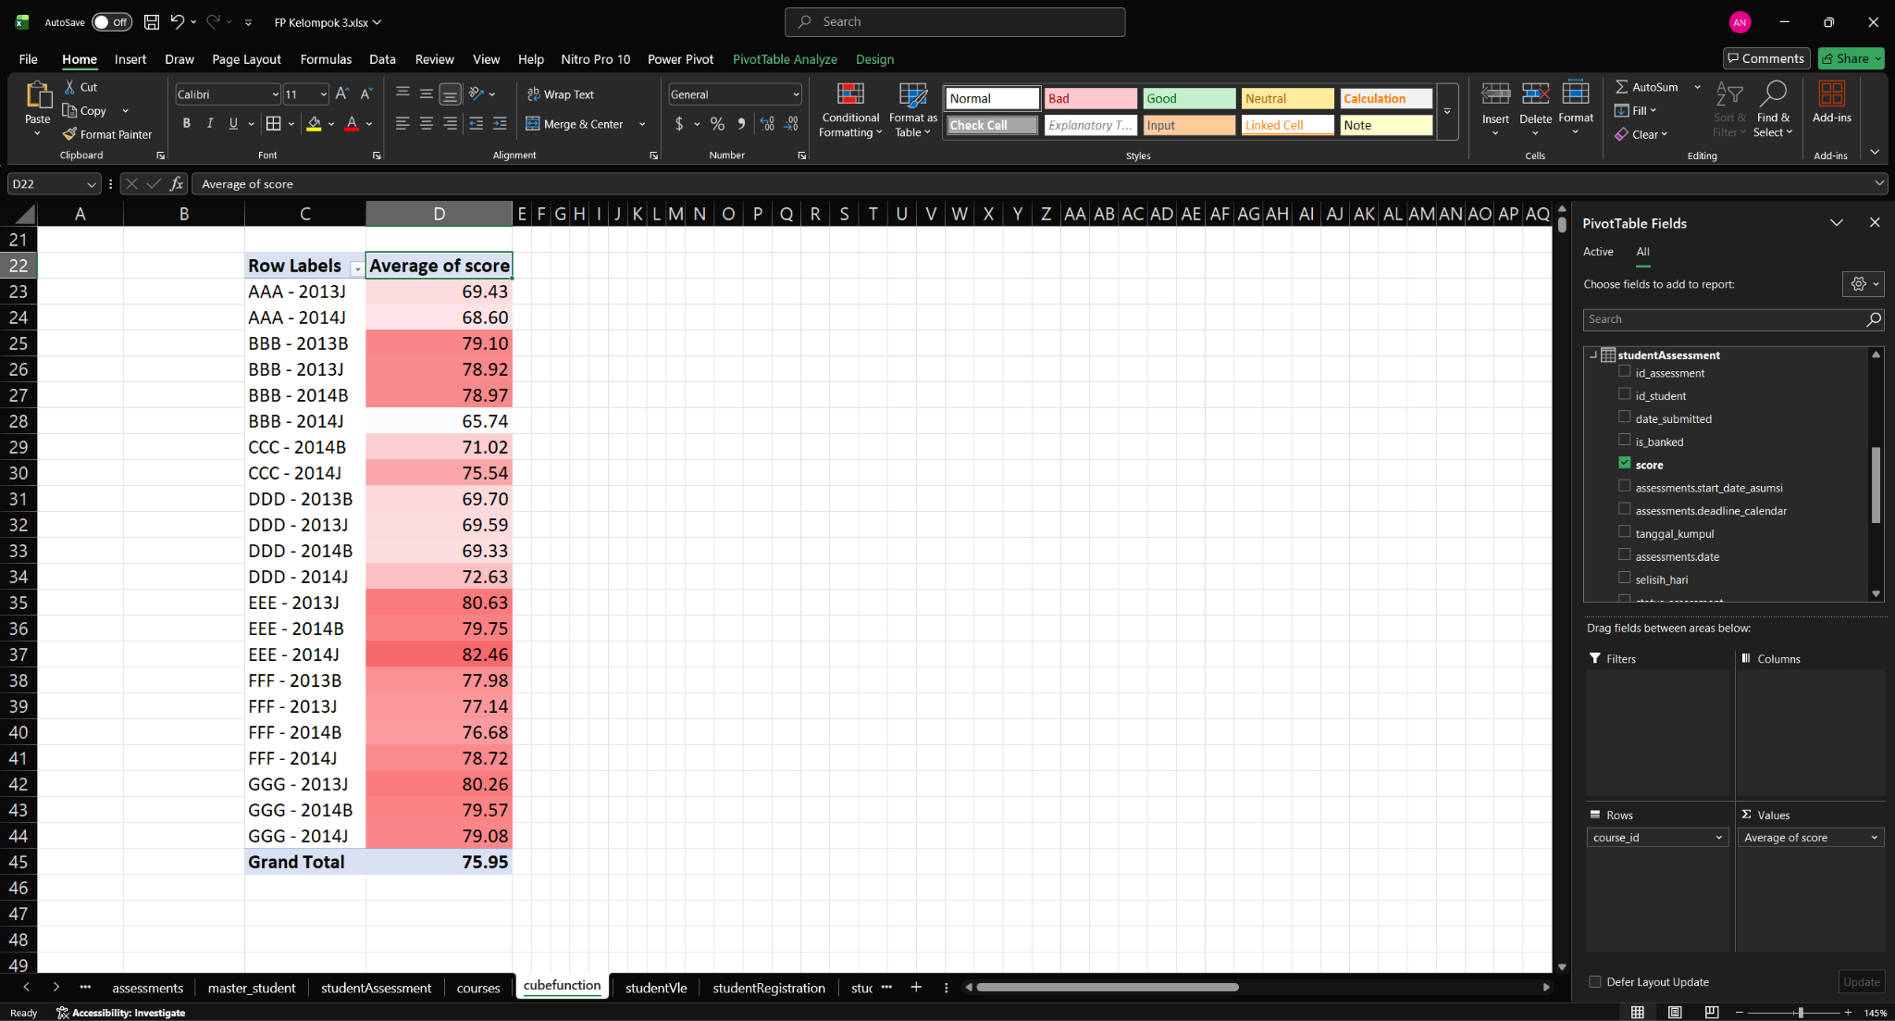

- membuat Number Formatting dengan membuat 2 angka di belakang koma agar lebih mudah dibaca.
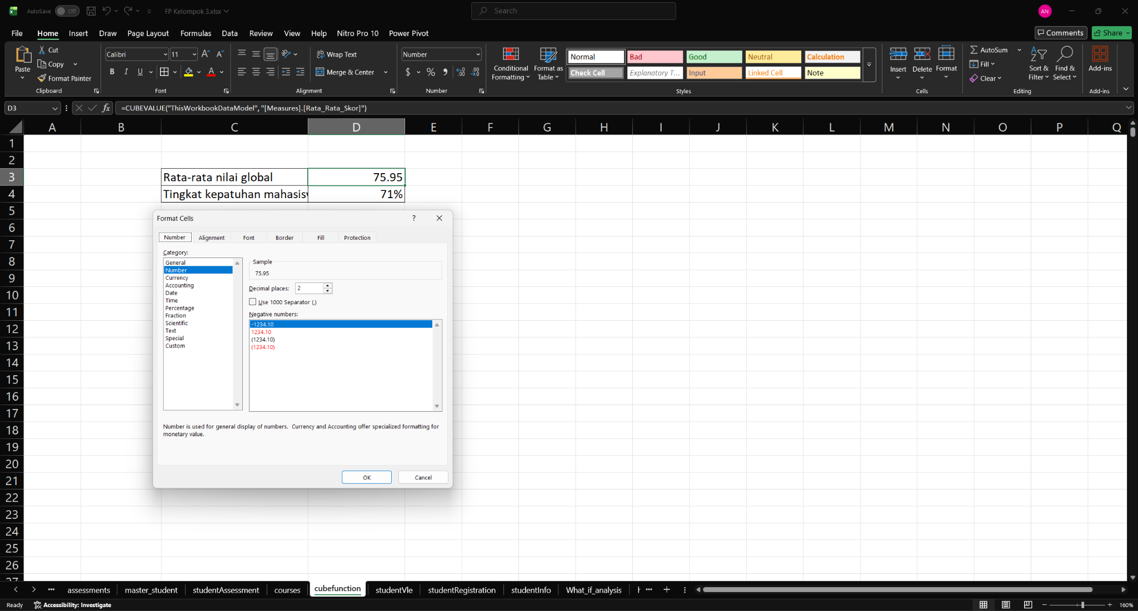
- membuat Number Formatting dengan mengubah tingkat kepatuhan menggunakan persentase agar dapat lebih mudah menunjukkan berapa persen tingkat kepatuhan mahasiswa.
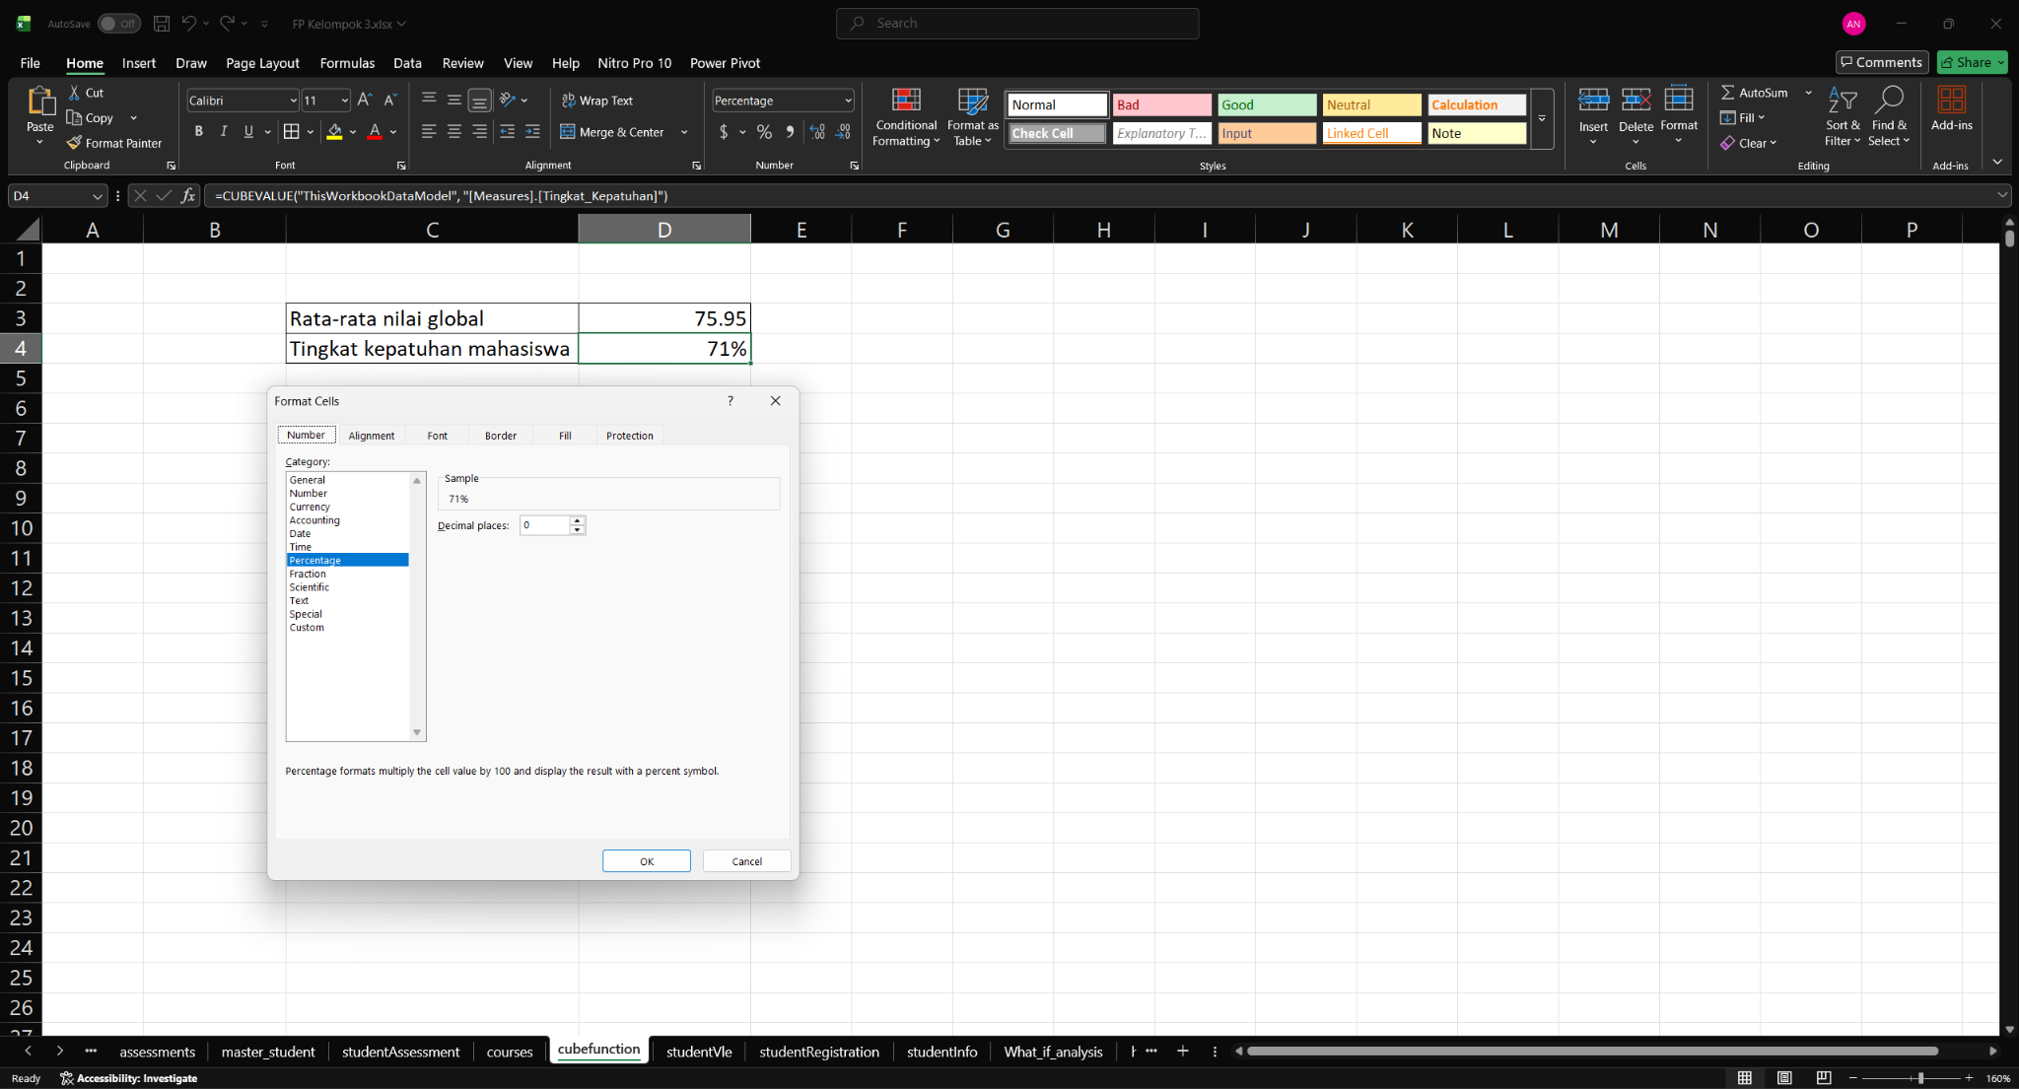

- membuat Calculated Fields and Measures Persentase Kelulusan untuk mengetahui persentase kelulusan dari tiap region.
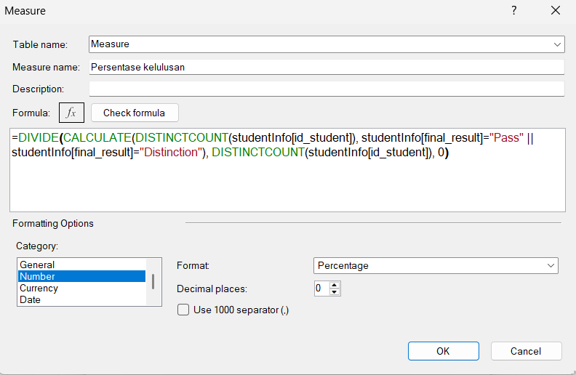
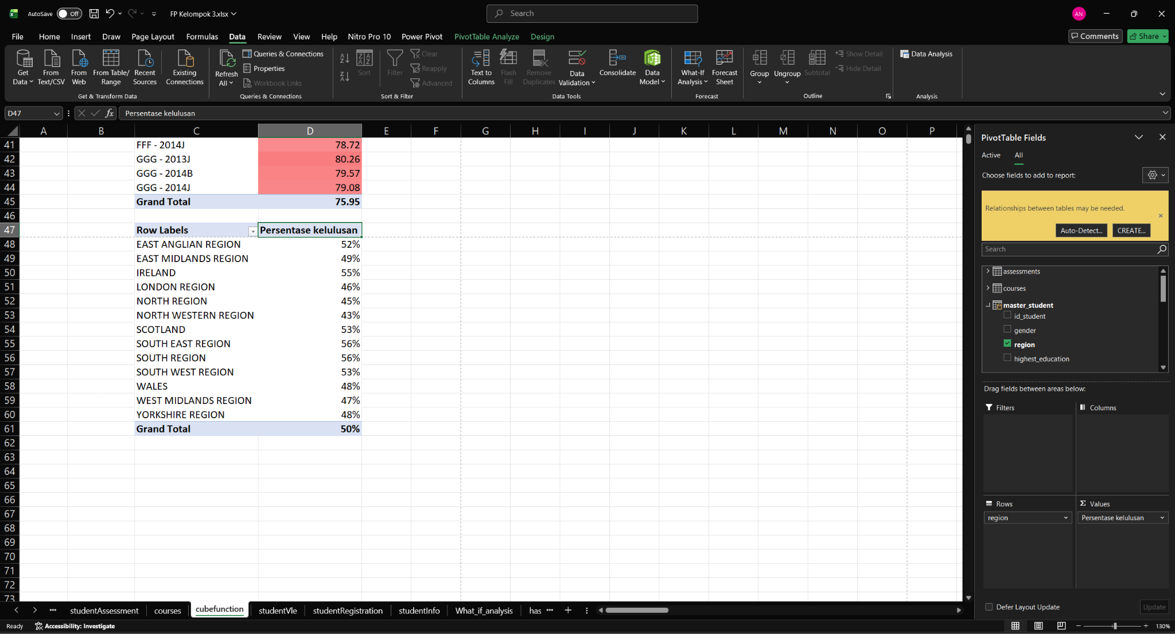

- membuat Calculated Fields and Measures Skor Tugas Terlambat untuk mengetahui rata rata nilai siswa yang mengumpulkan assesment nya telat
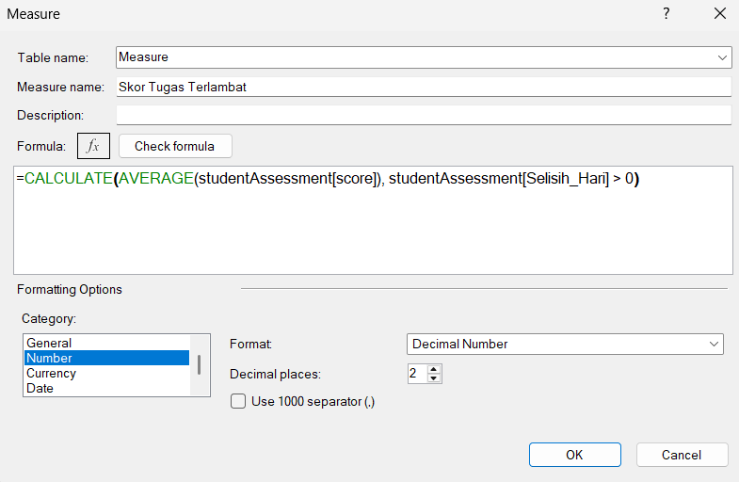
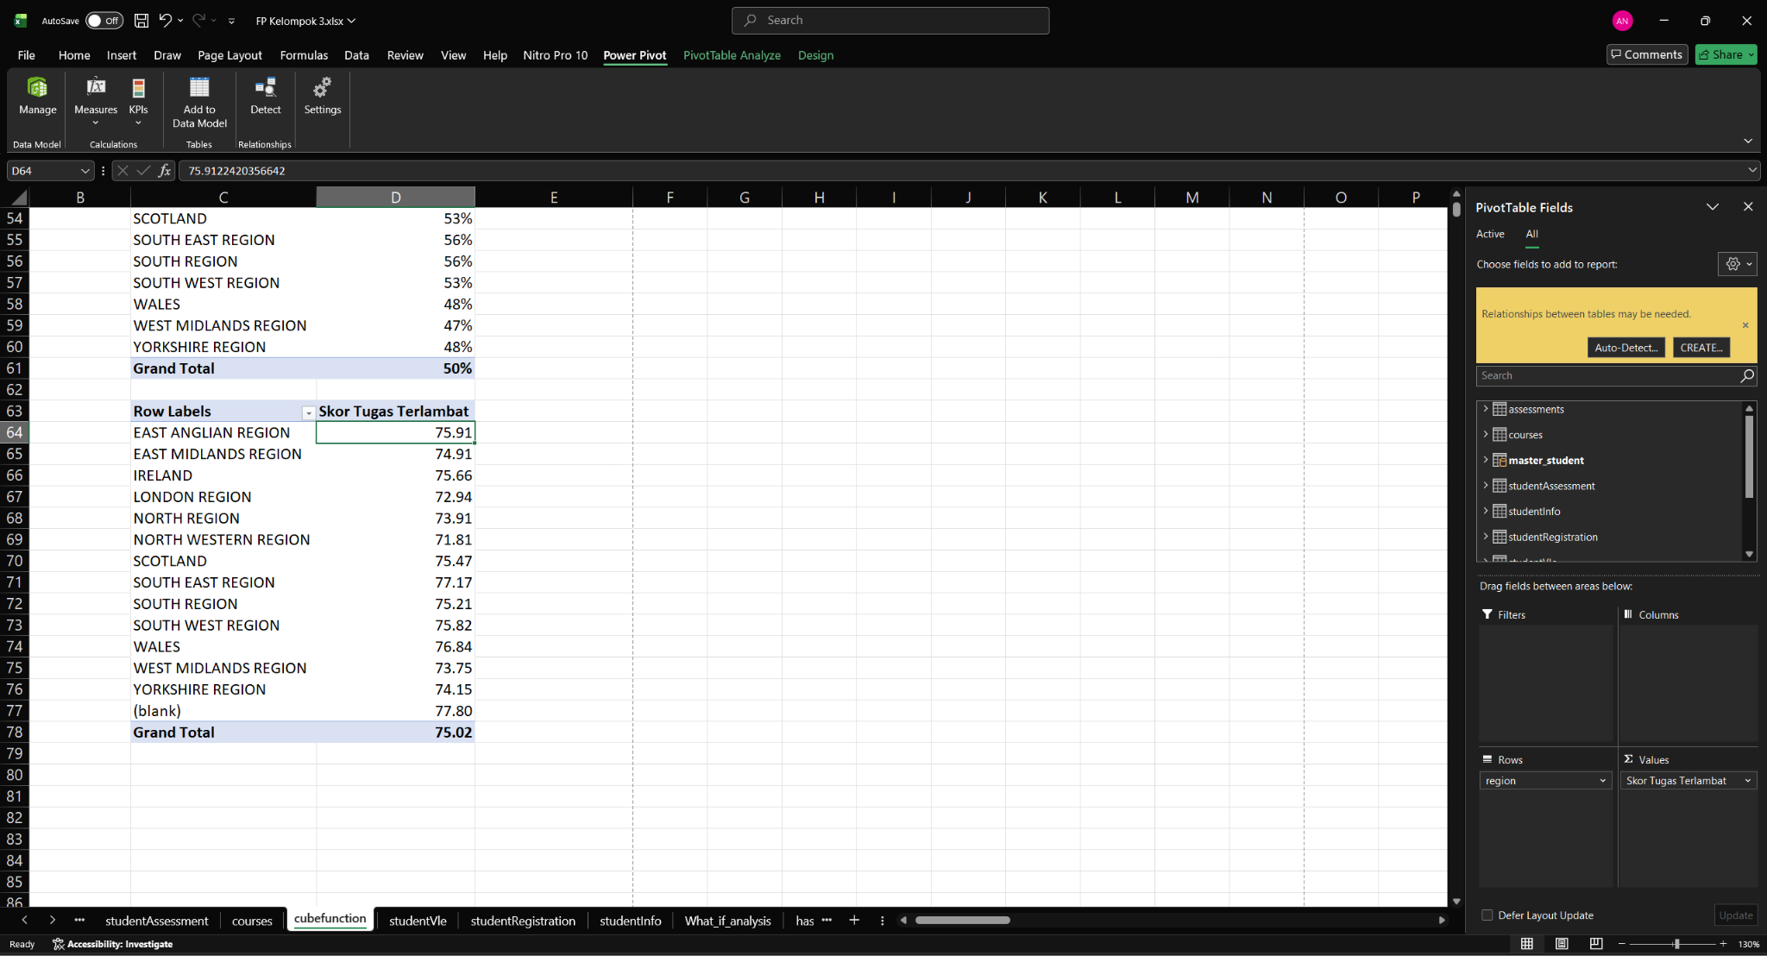

7. Mastering Charts
- Rata-Rata Skor Berdasarkan Edukasi Tertinggi. Insight: Bar chart ini menampilkan rata-rata skor berdasarkan edukasi tertinggi. Dimana chart ini menunjukkan rata-rata skor tertinggi berada di tingkatan edukasi POST GRADUATE QUALIFICATION. lalu rata-rata skor terendah berada di tingkatan edukasi NO FORMAL QUALS.
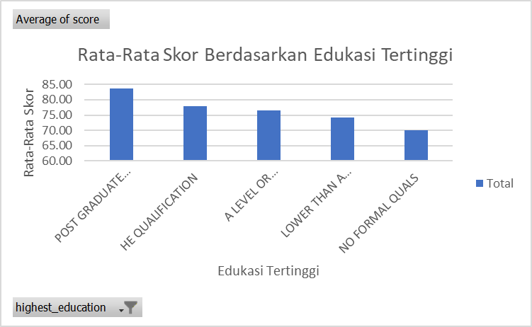

- Total Tepat Waktu per Bulan. Insight: Line chart ini menunjukkan Total tepat waktu mahasiswa pada setiap bulan. Titik tertinggi berada di bulan maret yang kemudian menurun secara drastis ke titik terendah di bulan juni. Ini menunjukkan line chart ini tidak stabil. 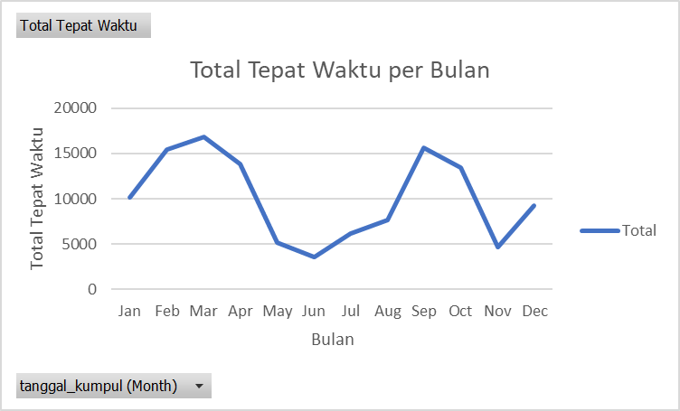- Rata-Rata Skor per Bulan. Insight: Line chart ini menunjukkan rata-rata skor mahasiswa pada setiap bulan. Rata-rata tertinggi ada di bulan november yang memiliki nilai rata-rata 79.27. lalu untuk nilai rata-rata terendah ada di bulan september yang memiliki nilai sebesar 74.07.
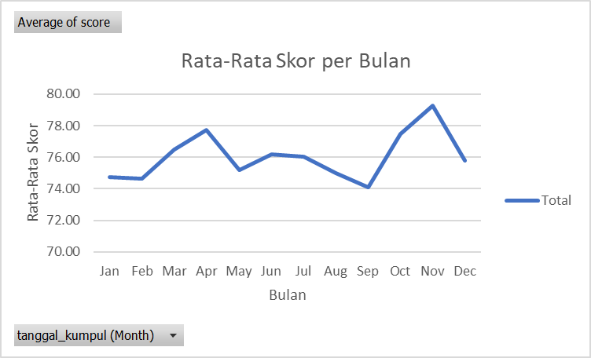

- Persentase Kepatuhan Siswa. Insight: Pada Pie Chart ini menunjukkan persentase kepatuhan siswa. Dapat dilihat bahwa persentase kepatuhan siswa didominasi oleh siswa yang mengumpulkan tugas tepat waktu sebanyak 71%. Sedangkan siswa yang mengumpulkan tugas terlambat berada di angka 29%
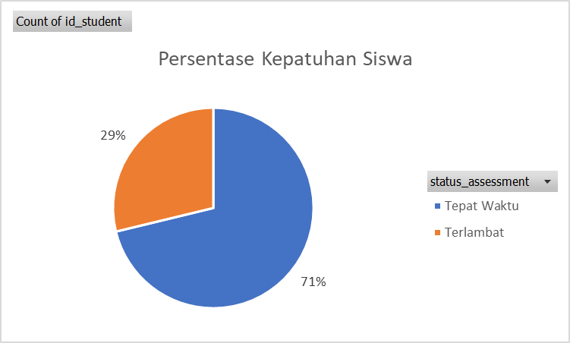

- Korelasi Keterlambatan Tugas terhadap Performa Nilai per Modul. Insight: Combination Chart ini membandingkan Total Keterlambatan dengan Rata-rata Nilai Setelah Penalti untuk setiap modul. Modul BBB memiliki volume keterlambatan tertinggi yang signifikan. Sementara Modul EEE yang memiliki tingkat keterlambatan sangat minim justru mencatatkan rata-rata nilai akhir tertinggi.
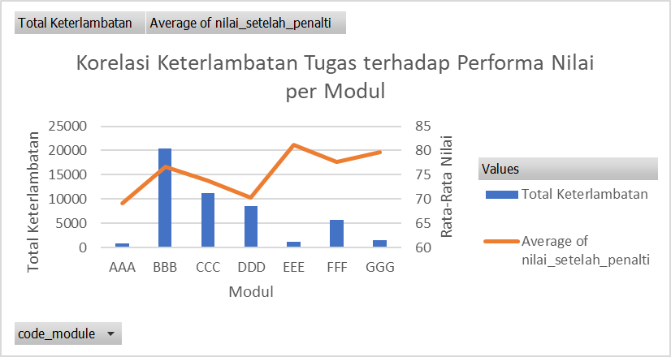

8. Creating Interactive Dashboards
Menggunakan 3 slicer yaitu, slicer Region, Gender, dan imd_band. Dashboard terdiri dari 5 Chart, yaitu ada Pie Chart Persentase Kepatuhan Siswa, Column Chart Rata-Rata Skor Berdasarkan Edukasi Tertinggi, Combination Chart Korelasi Keterlambatan Tugas Terhadap Performa Nilai per Modul, Line Chart Rata-Rata Skor per Bulan, dan Line Chart Total Tepat Waktu per Bulan.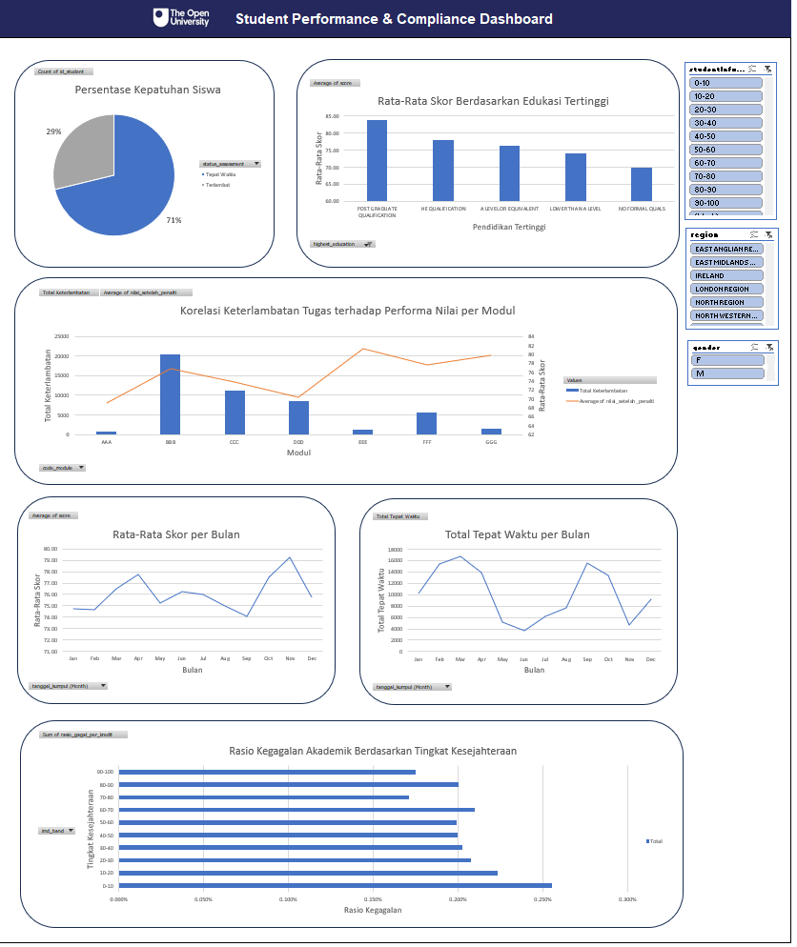
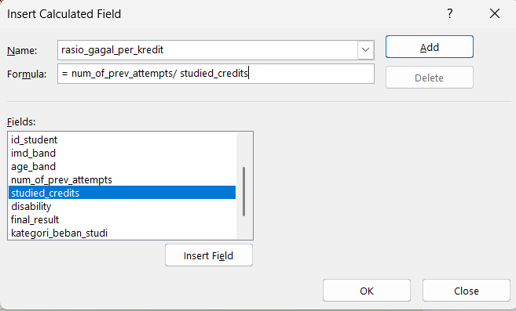
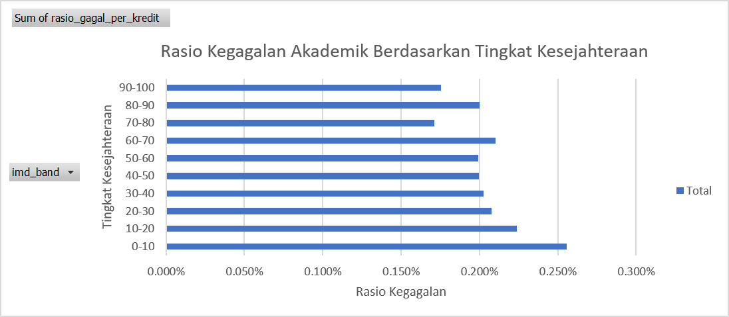
Untuk add custom field itu kami menggunakan rasio_gagal_per_kredit dimana dari perhitungan num_of_prev_attempts/studied_credits. Rasio_gagal_per kredit ini digunakan untuk mengetahui ketahanan mahasiswa berdasarkan tingkat kesejahteraan mereka. Insight: Bar chart ini menunjukkan rasio kegagalan per kredit berdasarkan tingkat kesejahteraan mahasiswa. Dapat dilihat bahwa mahasiswa dengan tingkat kesejahteraan terendah (0-10) memiliki rasio kegagalan tertinggi. Sedangkan mahasiswa yang memiliki tingkat kesejahteraan yang tinggi memiliki rasio kegagalan yang paling rendah.

